A novel hybrid systemic modeling into sustainable dynamic urban water metabolism management: Case study
ScienceDirect 提供内容列表
Sustainable Cities and Society
期刊主页：www.elsevier.com/locate/scs
面向可持续动态城市水代谢管理的新型混合系统建模：案例研究
Nima Nezami a, Mahdi Zarghami b,c, Mostafa Tizghadam a,*, Maryam Abbasi a
a 土木、水利与环境工程学院，沙希德·贝赫什提大学，德黑兰，伊朗
b 土木工程学院与环境研究所，大不里士大学，大不里士，伊朗
c 政策研究所，谢里夫理工大学，德黑兰，伊朗
1. 引言
世界各地的城市和社会将水管理视为城市管理的一项主要挑战。根据联合国可持续发展目标（UN SDG），城市水管理是形成可持续社会的重要因素（Sørup et al., 2020; Unaited Nations, 2015）。城市环境的可持续发展需要水资源，而水资源对支持社会和社会经济活动至关重要。水的管理不善将对人类健康、经济和环境造成不利影响。此外，到2050年，大约70%的世界人口将居住在城市地区（United Nations, 2018）。然而，大多数城市目前正面临水安全挑战。它们处于水资源压力之下，没有可持续的水资源来满足人类社会的需求。还预计气候变化将进一步使满足子孙后代需求的问题复杂化（Ramˆoa et al., 2015）。这种情况需要针对水资源需求和供应的可持续解决方案。因此，获得可靠和充足的水源以在质量和数量上维持需求对人类生活和社会具有关键作用
（Feizizadeh et al., 2021; Yang et al., 2017）。
近年来，社会生活水平的提高导致商品消费和不必要服务的大幅增加。由更大的世界人口所导致，城市对资源使用的增加对自然资源造成了压力。这些变化也影响了水需求模式，并增加了城市用水量，尤其是卫生用途（Ramˆoa et al., 2015; UNESCO, 2009）。
各种因素对UWS造成压力，可分为三类：（a）社会压力（人口增长、城市化、生活方式变化、偏好和对服务的信心），（b）环境压力（水资源压力（数量和质量）、气候变化）和（c）经济压力（成本上升和变动、水服务关税结构、竞争和政治冲突、融资困难）（Howe et al., 2011; Marlow et al., 2013; Novotny et al., 2010; Polonenko et al., 2020; Ramˆoa et al., 2015; Segrave et al., 2007; UN-DESA, 2009; UNESCO, 2009）。根据这些压力，主要由工程师设计且与较新水
管理挑战不相容的传统UWS，在未来无法发挥其有效作用。传统城市水管理模式的主要重点是集中式基础设施的发展，这实际上是不合理的，并阻碍了可持续城市水管理新方法的实施（Brown et al., 2009）。由于社会、环境和经济压力导致的渐进式水问题，决策者需要修改城市水管理策略以应对即将出现的问题，包括水资源压力、气候变化、人口增长以及向可持续方法的转变（Ding & Ghosh, 2017; Hashempour Bakhtiari et al., 2020）。实现可持续发展方法需要决策者转变态度。他们应通过考虑不同条件来采纳最合适的策略。根据城市水管理的目标，该系统的可持续性定义为在高效政府和高效基础设施下，为所有客户提供安全、充足和具有成本效益的供水，而不影响子孙后代的生活（Howe et al., 2011; Novotny et al., 2010）。
为实现可持续的城市水服务，必须对该服务具有长远愿景，并考虑可持续性的所有维度（van der Zouwen et al., 2015）。
城市水系统的管理有多种方法，如综合城市水管理、多目标决策、系统动力学（SD）、生命周期评价（LCA）和城市水代谢（UMW），每种方法都有其自身的特点，适用于特定目的。例如，LCA确定城市系统中商品和服务所使用的资源量（如能源和水足迹），该系统考虑了过去（Bach et al., 2014）。SD方法通过内部反馈循环、延迟和非线性连接描述复杂系统随时间的关系，并能模拟系统的动态行为（Correia de Araujo et al., 2019; Sterman, 2000）。综合水循环建模考虑城市单元（如街区）中的水系统，而不考虑整个城市区域或整个经济（Bach et al., 2014）。根据本文的目标，即开发一个用于模拟城市水系统管理措施以实现系统可持续性的框架。在这方面，采用了由UWM和SD两种方法组成的新框架。以下是这两种方法的特点及其混合的益处。
城市代谢方法已发展用于识别可能威胁可持续城市管理的关键过程。该方法帮助城市政策制定者改善环境资源和容量的使用，以提供商品和服务。城市代谢方法提供了输入和输出流（水、废物、营养物质、能源等）的广泛图像。此外，其定量分析可作为概念和分析框架使用（Farooqui et al., 2016; Kennedy et al., 2011; Renouf et al., 2016; Wolman, 1965）。尽管关于城市代谢源主题的研究有所增长，但对水的关注相对较少（Kennedy et al., 2007）。先前一些研究调查了城市水流，提供了水代谢的不完整图像。Binder et al. (1997) 为哥伦比亚的一个城市开发了水代谢模型，但在数据的可用性和质量差方面面临许多问题。Kenway et al. (2011) 提交了关于UWM的综合报告。他们调查了澳大利亚的几个城市，发现大量雨水、暴雨水和污水仍未被利用。虽然他们研究中开发的UWM框架基于水质量平衡，并已在近年来的各种研究中被采用（Ghosh et al., 2019; Paul et al., 2018; Singkran, 2017），但所提出的模型忽略了水损失，而水损失是发展中城市城市水平衡的重要组成部分。
UWM方法的优势依赖于水文质量平衡的综合观点和准确性（Renouf & Kenway, 2017）。UWM方法可通过测量系统中的所有水流来提供城市水管理的综合框架，并创建一个大的
城市水管理图景，以评估城市水系统中的水效率（Renouf et al., 2017）。确定城市水管理绩效对于监测和评估城市水管理目标的进展很重要。Renouf and Kenway (2017) 指出缺乏在宏观城市尺度上评估水管理绩效的综合方法，并指出UWM方法在实现这一目标方面最为有用。
城市水模型，如Aquacycle和城市水务工程工具（UWOT），基于水平衡工作，关注由城市基础设施在城市尺度上管理的水流的水文学（Jeong & Park, 2020），且不考虑城市的社会和经济维度。
另一方面，水代谢的创建和计算本质上是复杂的。由于水流经动态水文循环，自然水流数据，特别是地表径流、蒸散发和地下水入渗，必须使用其他研究和建模进入代谢模型（Paul et al., 2018）。此外，UWM是一种静态方法，因此模型中自然水流的动态特征被简化和忽略。为克服这一限制，UWM方法可与其他方法相结合。来自UWS建模的模拟结果可纳入城市代谢。此外，来自UWM的水流数据可用于系统动力学（SD）分析。
UWS本质上是一个由若干相互关联、相互影响的子系统组成的动态系统。因此，设计一种系统和动态的管理方法是有益的（van der Zouwen et al., 2015）。SD模型使决策者能够通过评估UWS组件的动态行为来实施最优的水管理策略（Pluchinotta et al., 2021; Xu et al., 2020; Zarghami & Akbariyeh, 2012）。
Rehan et al. (2013) 开发了因果回路图和SD模型，用于城市配水网络的财务可持续管理。该模型由水网络、消费者和财务部门组成。在后续研究中，Sahin et al. (2015) 和 Sahin et al. (2016) 开发了应用SD方法进行价格调整的城市水管理模型，这反过来可能产生收入，用于投资未来能够高效提供水安全的海水淡化厂。Correia de Araujo et al. (2019) 构建了一个SD模型以支持水管理，并关注半干旱地区的需求管理和水资源短缺。该模型考虑了人口、供水、需水、水价和回水子模型。Xu et al. (2020) 建立了一个双目标模型，以平衡城市供水系统的经济和环境成本。该研究考虑了家庭和工业用水需求，并应用SD模型测试了短期、中期和长期规划情景下的供水系统性能。该模型未考虑UWS的一些基本组成部分和关系。
Zhang et al. (2021) 提出了中国省级尺度上能-水代谢网络的评估。在该模型中，投入产出分析和生态网络分析通过SD相整合，以阐明能-水关系中的隐含联系。该模型提供了一个新的评估框架，但时间跨度有限，未提供对未来行动的预测和建议，并忽略了大部分经济和社会参数。Pluchinotta et al. (2021) 通过开发参与式SD模型调查了Ebbsfleet的可持续城市水管理。该研究的目的是调查通过社会环境和经济激励等干预措施减少饮用水消费的方法。此外，他们建议改进SD模型的性能，并将其与UWM建模等定量工具相整合，以提供不同策略对城市水管理影响的更详细结果。
本文提出了一种新的混合城市水管理模型（SDUWMM），基于伊朗伊斯法罕SD和UWM的整合，以动态且
全面地分析和模拟UWS的相互作用。将SD与UWM相结合提高了其数量和准确性，并且SD与UWM一起使用改善了系统动态特征的分析，并更好地显示变化。
UWM中管理措施和组件之间相互作用的影响以更动态的细节显示。SDUWMM包括UWS的各个方面，如供需、基础设施状况、水价、水务公司的成本和收入以及社会行为。考察了四个主要方面八个情景对成本覆盖和缺水的影响：经济（提高水价）、社会（能力建设和社会意识）、环境（气候变化和干旱期）和技术（改变修复率、安装节水器具）
本研究的目的是引入SDUWMM作为一种新的混合模型，以提高城市水管理中的水和财务资源效率，从而增加成本覆盖并减少供需之间的差距。由于财务资源有限，UWM中沿水流的新经济流首次被定义，旨在考察水消费管理和财务资源管理方法。此外，它评估各种措施的经济、技术、环境和社会效率，以便决策者能从有限的财务资源中受益，以实施最有效的措施。
在下文中，首先介绍了伊斯法罕市案例研究，然后描述了SDUWMM建模的阶段并概述了模型结构。第4节解释了模型模拟并讨论了结果。论文以总结性评论结束。
2. 研究区域
伊斯法罕市是伊朗继德黑兰和马什哈德之后人口第三多的城市。它具有干燥和半干旱的气候。其平均降水量为130 mm/year，其中大部分在冬季和早春（Murray-Rust et al., 2000）。Zayandeh-Rud河发源于Zagros山脉的Zardkouh Bakhtiari山，并流入伊朗高原中部，城市在其两侧创建和扩展。根据2016年伊斯法罕人口普查，它有1,961,260人和共计619,091户家庭（Table 1）（Statistical Centre of Iran, 2016）。图1显示了伊斯法罕市在伊朗中部Zayandeh-Rud河流域的位置。
在过去几十年中，由于经济增长和工业发展、旅游业、福利和文化发展，该城市见证了人口的快速增长。此外，气候变化、降雨量减少和成本上升导致该地区供需之间的失衡。这样，在最近几年中，提供城市和工业用水伴随着对农业和环境部门的压力（Safavi et al., 2015; Etaat & Salehian, 2020）河是伊朗中部和伊斯法罕地区最重要的河流。该河流是伊斯法罕供水的主要来源。Zayandeh-Rud流域的水在农业、工业和城市三个主要部门被消耗，此外还有河流和Gavkhouni湿地的环境需求（Ahmadi et al., 2020）。伊斯法罕水务和废水公司（IWWC）负责伊斯法罕的供水以及水和废水处理。该市大约93%的饮用水由Zayandeh-Rud
表1
伊斯法罕市的面积和人口（Statistical Centre of Iran, 2016）。
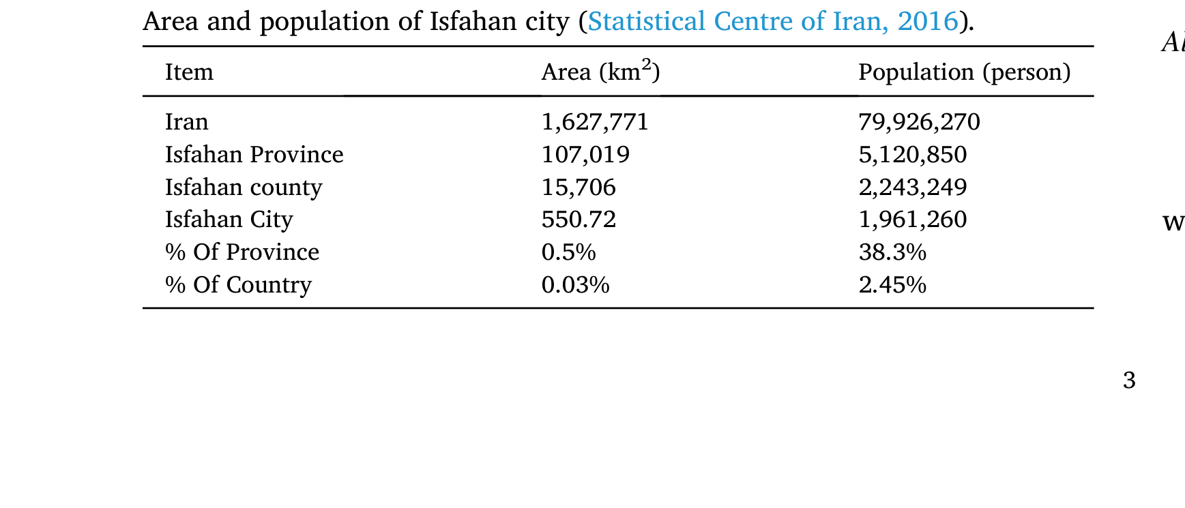
大坝提供，其余水来自水井（Isfahan Municipality, 2018）。因此，关注Zayandeh-Rud河作为伊斯法罕供水的主要来源很重要。该流域的地表水资源包括Zayandeh-Rud的天然水流、第一、第二和第三Koohrang隧道以及Cheshmeh-Langan隧道的过渡水（Etaat & Salehian, 2020）。
水资源分配优先满足城市需求和工业，然后分别是农业和环境。Zayandeh-Rud流域的农业用水分配近年来有所波动，总体呈下降趋势，最近没有从Zayandeh-Rud大坝为这些需求进行水资源分配。过去几年干旱条件的持续在该地区如此严重，以至于在2021年秋季在伊斯法罕引发了社会动荡。因此，关注水资源状况和城市水管理应是伊斯法罕决策者的主要优先事项。表2显示了研究区域的一些水管理特征。
3. SDUWMM建模阶段
在本研究中，通过SD和UWM方法的组合开发了一种新的混合模型。在所提出的SDUWWM模型中，使用系统方法，通过SD建模开发了城市水管理影响因素模型。利用UWM方法（即模型的定量框架），研究了模型的目标，以改善可持续城市水管理的状况。在城市水管理模型中，要在系统中建立可持续性，其组成部分的管理应是综合和系统的。所提出的城市水模型考察了社会、经济、环境、技术和政府维度，每个维度都有其自身的变量和特定特征，共同构成UWM可持续性。
当治理和资产的质量处于良好状态并安全地积极满足水部门需求以实现整个城市的社会、环境和经济可持续性时，UWS的可持续性得以实现（Venkatesh et al., 2017）。换言之，政府根据城市水循环基础设施调节角色和关系，以实现社会、经济、环境、技术和治理的可持续性。
3.1. 城市水代谢建模
在本研究中，质量流分析（MFA）方法已被用于UWM分析。MFA考察了进入城市的资源（水、物质和能量）的质量通量、其中的存量和流量，以及与其他系统交换的质量。此外，MFA帮助决策者了解资源消耗随时间的变化趋势（Paul et al., 2018; Renouf et al., 2017）。为了量化UWM关系，一些研究已经定义了方程（Renouf et al., 2017; Renouf & Kenway, 2017），这些方程主要基于水流来源。在本研究中，为了开发更实用、与水系统兼容的运营活动以及更便捷的数据采集设施，UWM方程被定义为以消耗为导向。根据质量平衡原理，在系统边界和UWS过程中，总输入水（资源）理论上应等于总输出（消耗）水。
AllocableWater = P + SW + GW + IW + R −E −D
(Eq. 1)
WaterConsumption = Urb + Ind + Agr + Env + WL
(Eq. 2)
AllocableWater ≥WaterConsumption + ChangeinWaterStorage
(Eq. 3)
其中：
P：降落在城市边界内的总降水量
SW：进入城市边界内的总地表水，包括河水、坝水和海水
GW：城市边界内的地下水体积
IW：从其他地区引入的水（处理过/原水）
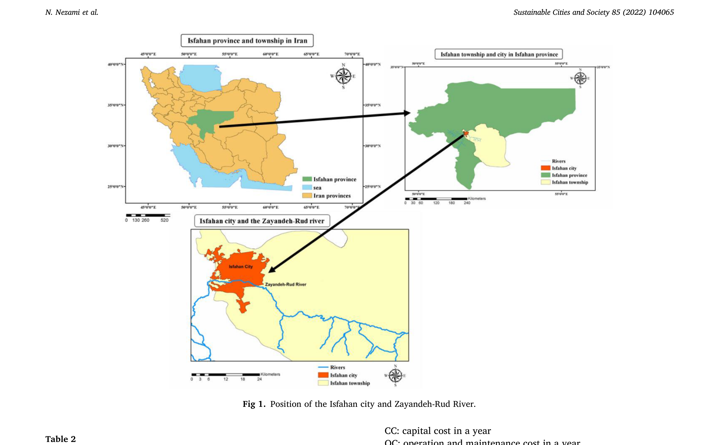
表2
研究区域特征。
Re：回水总量，包括再利用废水以及来自工业和农业用的入渗水
E：城市区域的蒸散发量
D：从城市边界排出和流出的水量
Urb：城市用水消耗量
Ind：工业用水消耗量
Agr：农业用水消耗量
Env：环境需水量
WL：城市边界内水系统的水损失量
在经济流的情况下，所提出的方程如下：
Fund = TotalIncome −TotalCost
(Eq. 4)
TotalIncome = Rev + Bud
(Eq. 5)
TotalCost = CC + OC + SC + WP + GC + WC
(Eq. 6)
其中：
Rev：一年中水销售的收入
Bud：一年中水务部门的政府预算
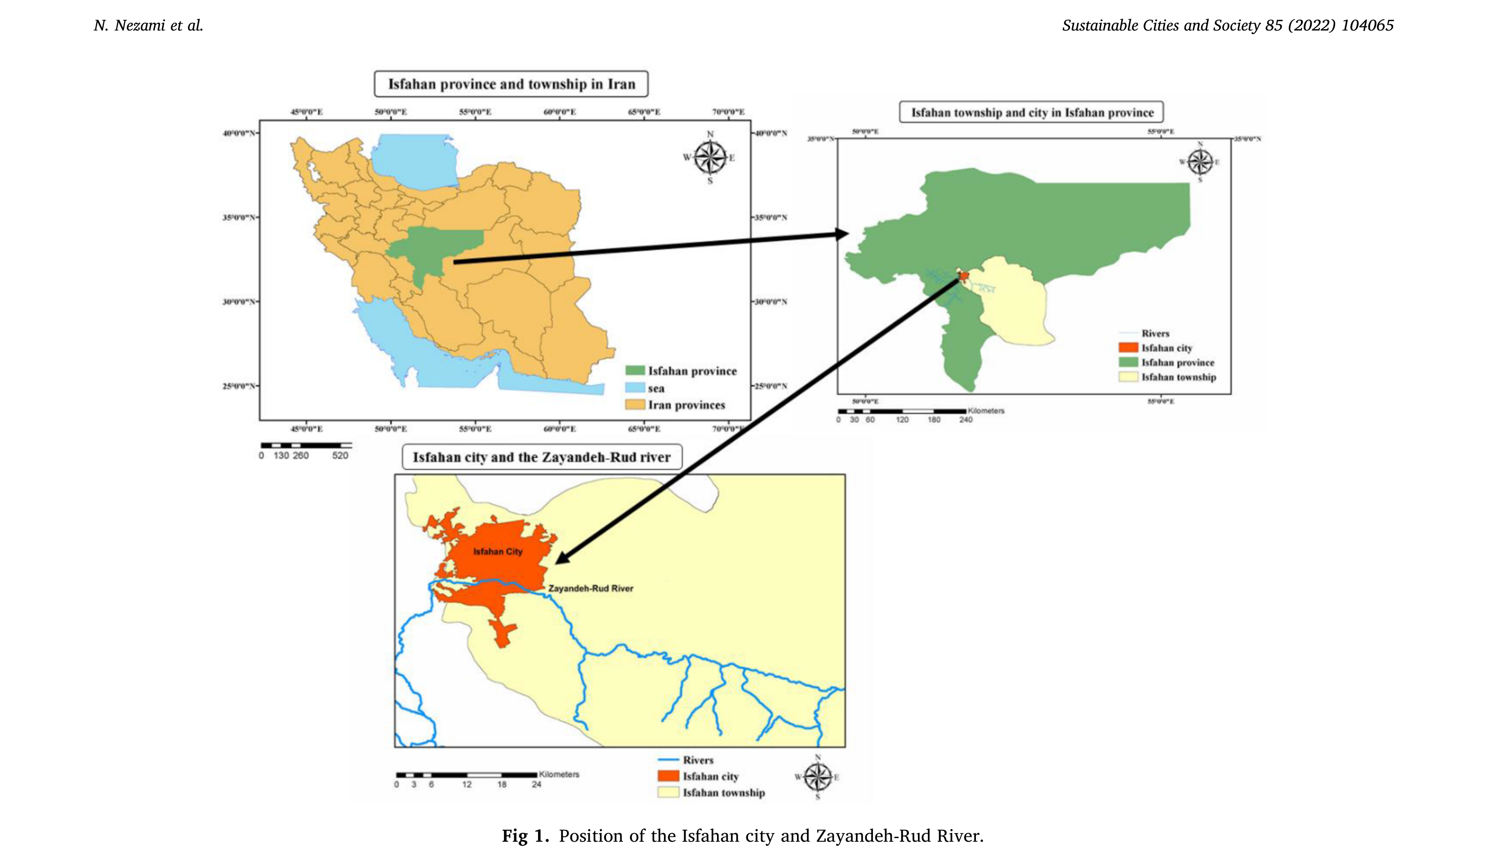
图1. 伊斯法罕市和扎因代河的位置。
CC：一年中的资本成本
OC：一年中的运营和维护成本
SC：一年中的人员成本
GC：一般成本，包括折旧成本和管理成本
WC：节水成本
3.2. 系统动力学建模
SDUWMM中研究的过程如图2所示。该模型在Vensim®软件（由Ventana System开发）中设计、建立和模拟。它包括气候、水资源、水配置、人口、水需求、配水管网、水务公司的成本和收入以及水价。SD模型的特征之一是以反馈形式评估过程之间的相互作用，这提供了更接近现实的自然行为。
通过考虑UWM，模型精度得到了极大提高。详细且安全的数据库对任何综合城市水务管理模型都是必不可少的。在模型中定义关系、模型的校准和验证需要准确、完整和安全的数据。事实
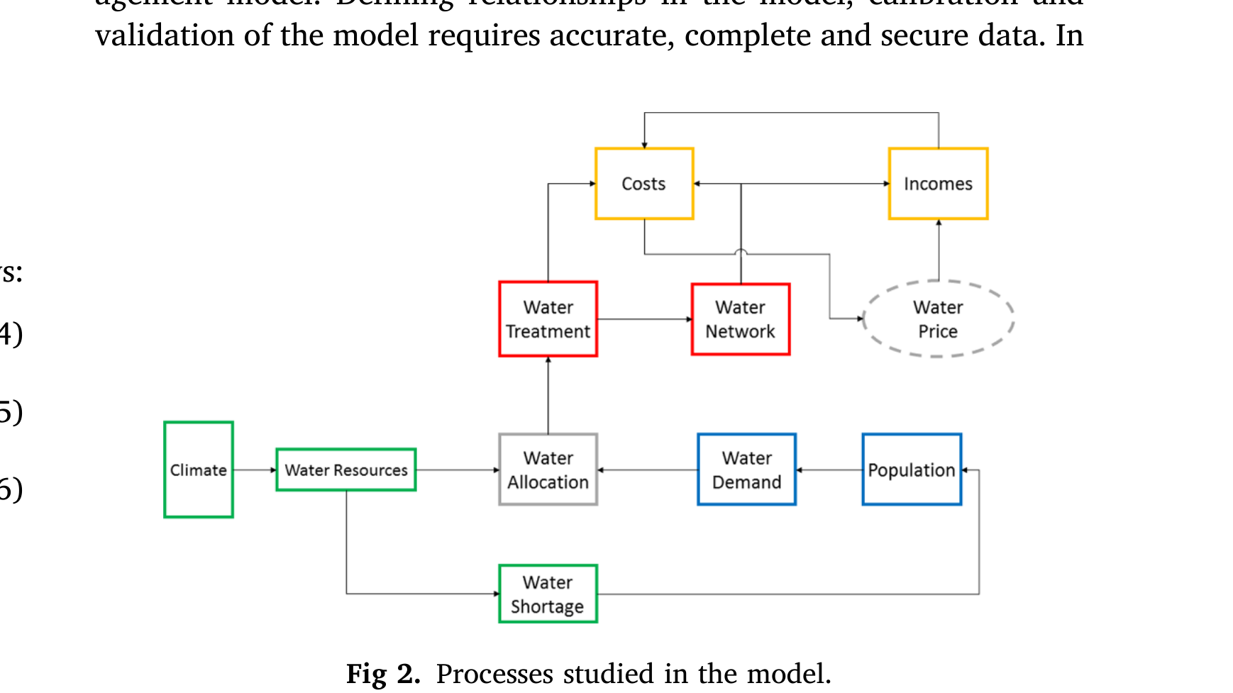
图2. 模型中研究的过程。
上，收集必要的数据是困难的。此外，信息的保密性和准确性无法得到保证；因此，数据不确定性是综合模型面临的主要挑战。由于UWS包括各种子系统和许多内部及外部因素，该系统的动力学将受到较小组件动力学的影响。
该模型侧重于伊斯法罕市城市供水系统的系统分析。它在30年的时间尺度上运行，考虑了2011年至2041年间城市的发展演变。模拟时间步长为年，输入数据每年导入模型。考虑到IWWC的财务报告时间、水系统的年度规划以及水平衡的年度计算，采用了这一时间步长。在模型上定义并实施了不同的管理策略，以从功能指标方面改善其运行状态。由于本研究进一步寻求对IWWC的帮助，因此侧重于IWWC管理下的城市水相关问题。模型的动力学关系得到了进一步更详细的调查：
3.2.1. 可用水量的动力学
伊斯法罕地区的一个重要问题是水在消费者之间的分配以及建立供水与需求之间的平衡。现有水资源包括扎因代河的自然水流、来自Koohrang 1、2和3隧道的输水、Cheshmeh-Langan隧道、地下水资源、城市、工业和农业消耗的回水以及降水，如式(7)所示。
Wt+1 = Wt + SWt + GWt + IWt + Ret + Pt −Urbt −Indt −Agrt −Envt
−WTt −Et −Dt
(Eq. 7)
其中：
Wt+1, Wt：分别为第t+1年和第t年可用的水资源。SWt：第t年扎因代河的输入地表水
GWt：第t年该地区水井提供的水量
IWt：第t年流入该地区的引入水流量
Ret：第t年城市、工业和农业消耗的回水流量
Pt：第t年的降水量
所有参数均以百万立方米（MCM）为单位。
3.2.2. 水消耗的动力学
每年根据该年的人口和人均用水量确定用水需求。伊斯法罕的人口在近年来经历了急剧增长，用水量的增长速度随时间推移十分明显。年用水需求的动态变化方程如式(8)所示。
Dwt = Pt × qt × 365
(Eq. 8)
其中：
Dwt：第t年的需水量。Pt：第t年伊斯法罕市的人口。
qt：第t年人均每日用水量（立方米每人每天）。
本研究中提出的一些管理策略侧重于减少人均用水量，以控制用水需求。在以下章节中，展示了结果。
3.2.3. 成本覆盖指数的动力学
成本覆盖指数（CCI）表示通过收入对成本的补偿量。大于或等于一表示IWWC收入和系统经济可持续性的理想状态。如式(9)所示，该指标由IWWC的年收入除以年成本获得。
=
Prt × Rwt + Budt
CCt + OCt + SCt + WPt + GCt + WCt
CCIt = Rt
(Eq. 9)
Ct
其中：
Rt：第t年伊斯法罕水务和废水公司的收入
Prt：第t年水和订阅的平均价格
Rwt：第t年的收益水量
Budt：第t年IWWC水务部分的政府预算
Ct：第t年IWWC水务部门的总成本
CCt：第t年IWWC水务部门的资本成本
OCt：第t年IWWC水务部门的运营和维护成本
SCt：第t年IWWC水务部门的人员成本
WPt：第t年的水生产成本
GCt：一般成本，包括IWWC第t年的折旧成本和管理成本
WCt：第t年IWWC的节水成本
如式(9)所示，收入是水销售的产物，并随用水消耗和水的销售增加而增加。
然而，由于水资源的限制，城市水管理政策之一是减少用水消耗，这与供水公司的经济效益相冲突，应当加以解决。
3.2.4. 供水可靠性指数的动力学
供水可靠性指数（WSRI）表示由用水需求得出的供水量，即表示水资源的稀缺。该指数根据式(10)计算。
= Urbt −WLt
WSRIt = Rwt
(Eq. 10)
Dwt
Dwt
其中：
Rwt：第t年的收益水量
Dwt：第t年的需水量
Urbt：第t年分配给城市用途的水量
WLt：第t年的水损失量
3.2.5. 水管网基础设施状况的动力学
水管网状况和管道管龄随时间变化。式(11)和(12)展示了管龄为0-14年和15-24年的两组管道的这种动态行为的例子。
P(0−14)t+1 = P(0−14)t + EPt + RP(25−34)t + RP(35−45)t + RP(above45)t −P(0−14)t
15
(Eq. 11)
P(15−24)t+1 = P(15−24)t + P(0−14)t
15
−P(15−24)t
10
(Eq. 12)
其中：
P(0-14)t, P(0-14)t+1：分别为第t年和第t+1年管龄在0到14年之间的管道长度。
EPt：第t年新建延伸管道的长度
RP(15-24)：第t年已修复的管龄在15到24年之间的管道长度。
RP(25-34)：第t年已修复的管龄在25到34年之间的管道长度。
RP(35-45)：第t年已修复的管龄在35到45年之间的管道长度。
RP(above 45)：第t年已修复的管龄超过45年的管道长度。
如式(11)所示，第t+1年管龄为0-14年的管道长度等于第t年管龄为0-14年的管道长度，加上第t年因管网扩展而产生的管道长度，加上第t年修复管道的长度，减去超出0-14年管龄进入15-24年管龄的管道长度。
3.2.6. 温室气体排放的动力学
确定城市水务服务中温室气体（GHG）的排放量是困难的，因为排放源很复杂。在供水服务中，大部分GHG排放来自电力消耗。在本研究中，考虑了水处理和分配过程中的电力消耗量。动态GHG排放方程如式(13)所示。
GHGt = Urbt × Ent × 0.3855
(Eq. 13)
其中：
GHGt：第t年以Kg CO2-eq为单位的GHG排放量
Urbt：第t年分配给城市用途的水量
Ent：第t年水务部门每立方米水所消耗的能量
表3显示了有关模型变量的信息。
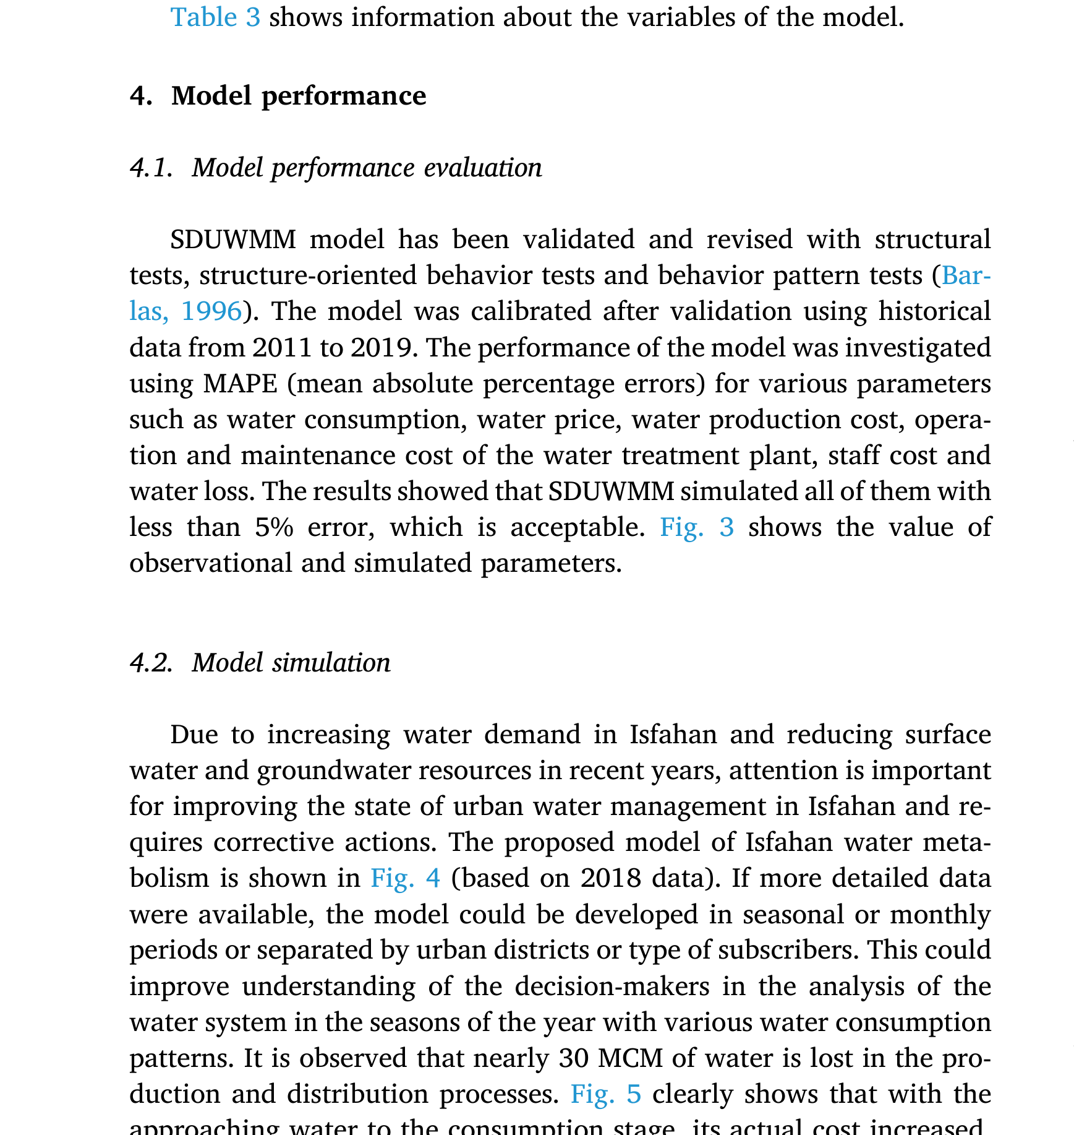
4. 模型性能
4.1. 模型性能评估
SDUWMM模型已经通过结构测试、面向结构的行为测试和行为模式测试进行了验证和修正（Barlas, 1996）。模型在验证后使用2011年至2019年的历史数据进行了校准。使用MAPE（平均绝对百分比误差）对各种参数（如用水量、水价、水生产成本、水处理厂的运营和维护成本、人员成本和水损失）考察了模型的性能。结果表明，SDUWMM对所有这些参数的模拟误差均小于5%，这是可接受的。图3显示了观测参数和模拟参数的值。
4.2. 模型模拟
由于近年来伊斯法罕用水需求增加以及地表水和地下水资源减少，关注改善伊斯法罕城市水务管理状况很重要，并且需要采取纠正措施。所提出的伊斯法罕水代谢模型如图4所示（基于2018年数据）。如果有更详细的数据可用，该模型可以按季节或月份周期开发，或按城市区域或用户类型进行分离。这可以提高决策者对一年中具有不同用水模式的各季节水系统分析的理解。可以观察到，在生产和分配过程中损失了近30 MCM的水。图5清楚地表明，随着水接近消耗阶段，其实际成本增加。因此，通过侧重于需求管理，水管理解决方案似乎更有利可图。换句话说，终端用户减少1立方米用水消耗所节省的成本相当于减少提供30立方米原水的成本。事实上，节省的水量在确定最合适的策略方面也很重要。
在下文中，经济、社会、技术和环境部门的八个情景由SDUWMM模型定义和模拟。这些情景的结果可以为决策者提供对系统动态行为的更好理解，并帮助他们在伊斯法罕选择更好的水管理策略。在本研究中，调查了2021年至2041年间伊斯法罕在不同情景下的状况。
4.2.1. 情景
4.2.1.1. 基准情景。在该情景中，水价每年将增加7%，水价弹性为零。不考虑社会意识和安装节水设备。水管网修复率为每年0.75%（BAU）。建模结果如图6和图7所示。从这些图表中可以看出，在未
表3
SD模型的变量。
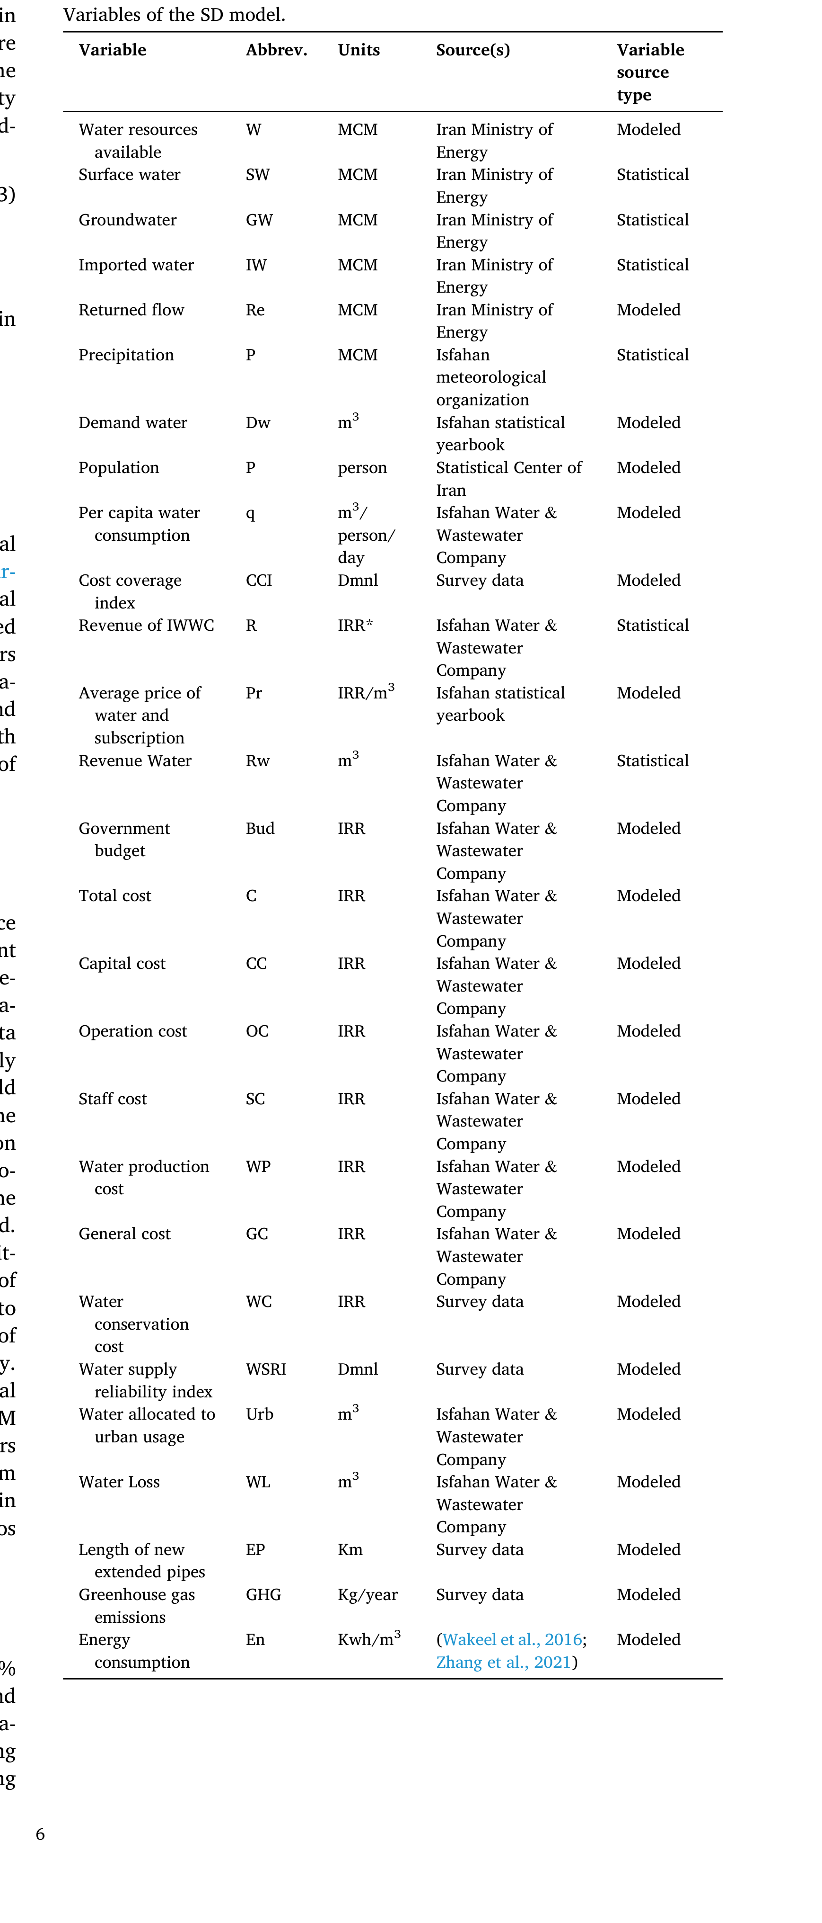
来几年，用水需求已经增加，且水的供应将无法满足这一需求。此外，由于高通货膨胀率（平均18%），成本以很快的速度增加，CCI比率将降低到
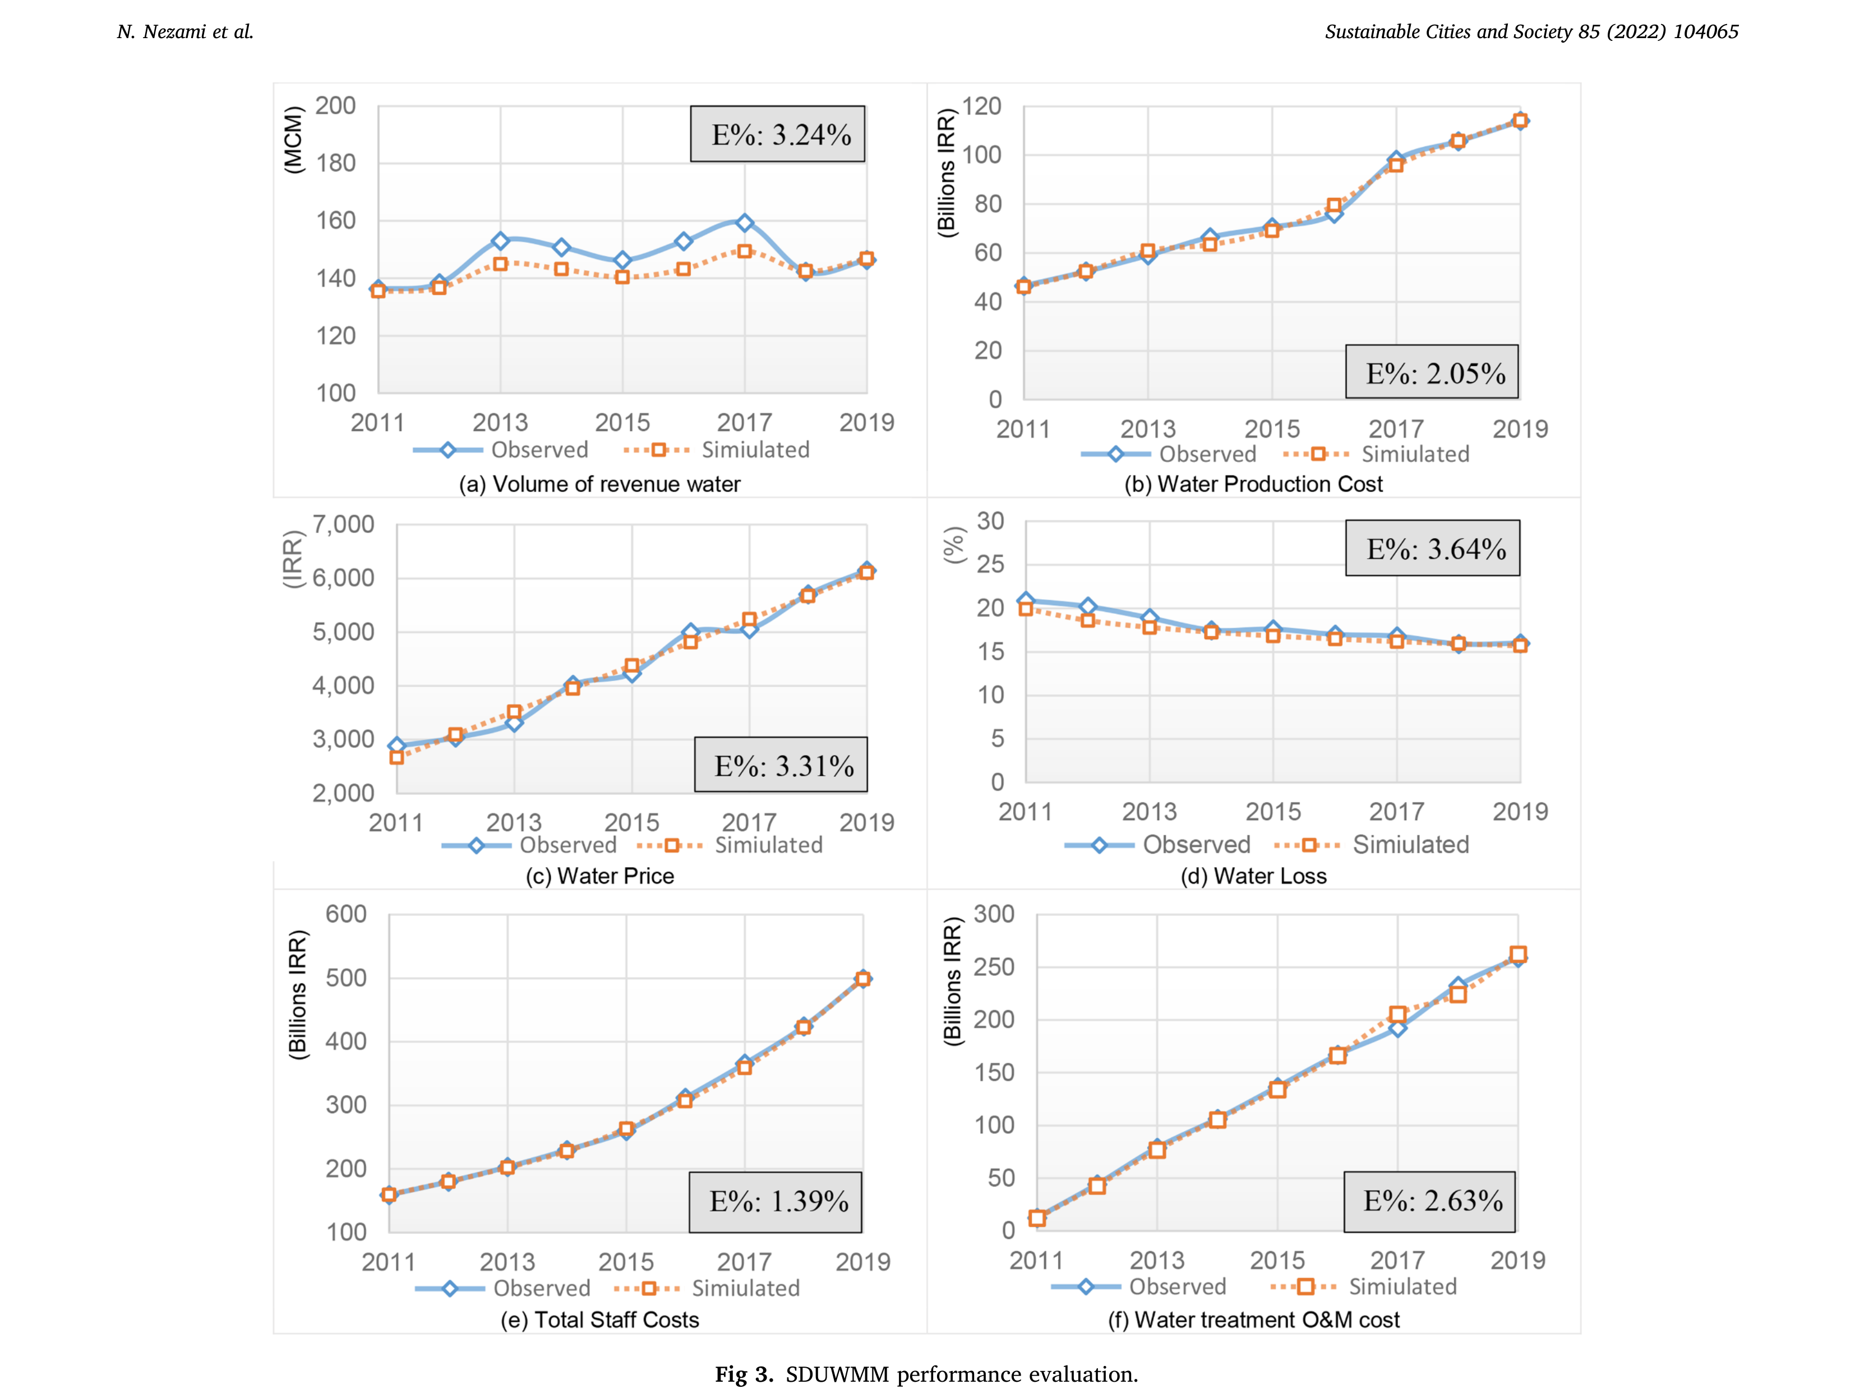
图3. SDUWMM性能评估。
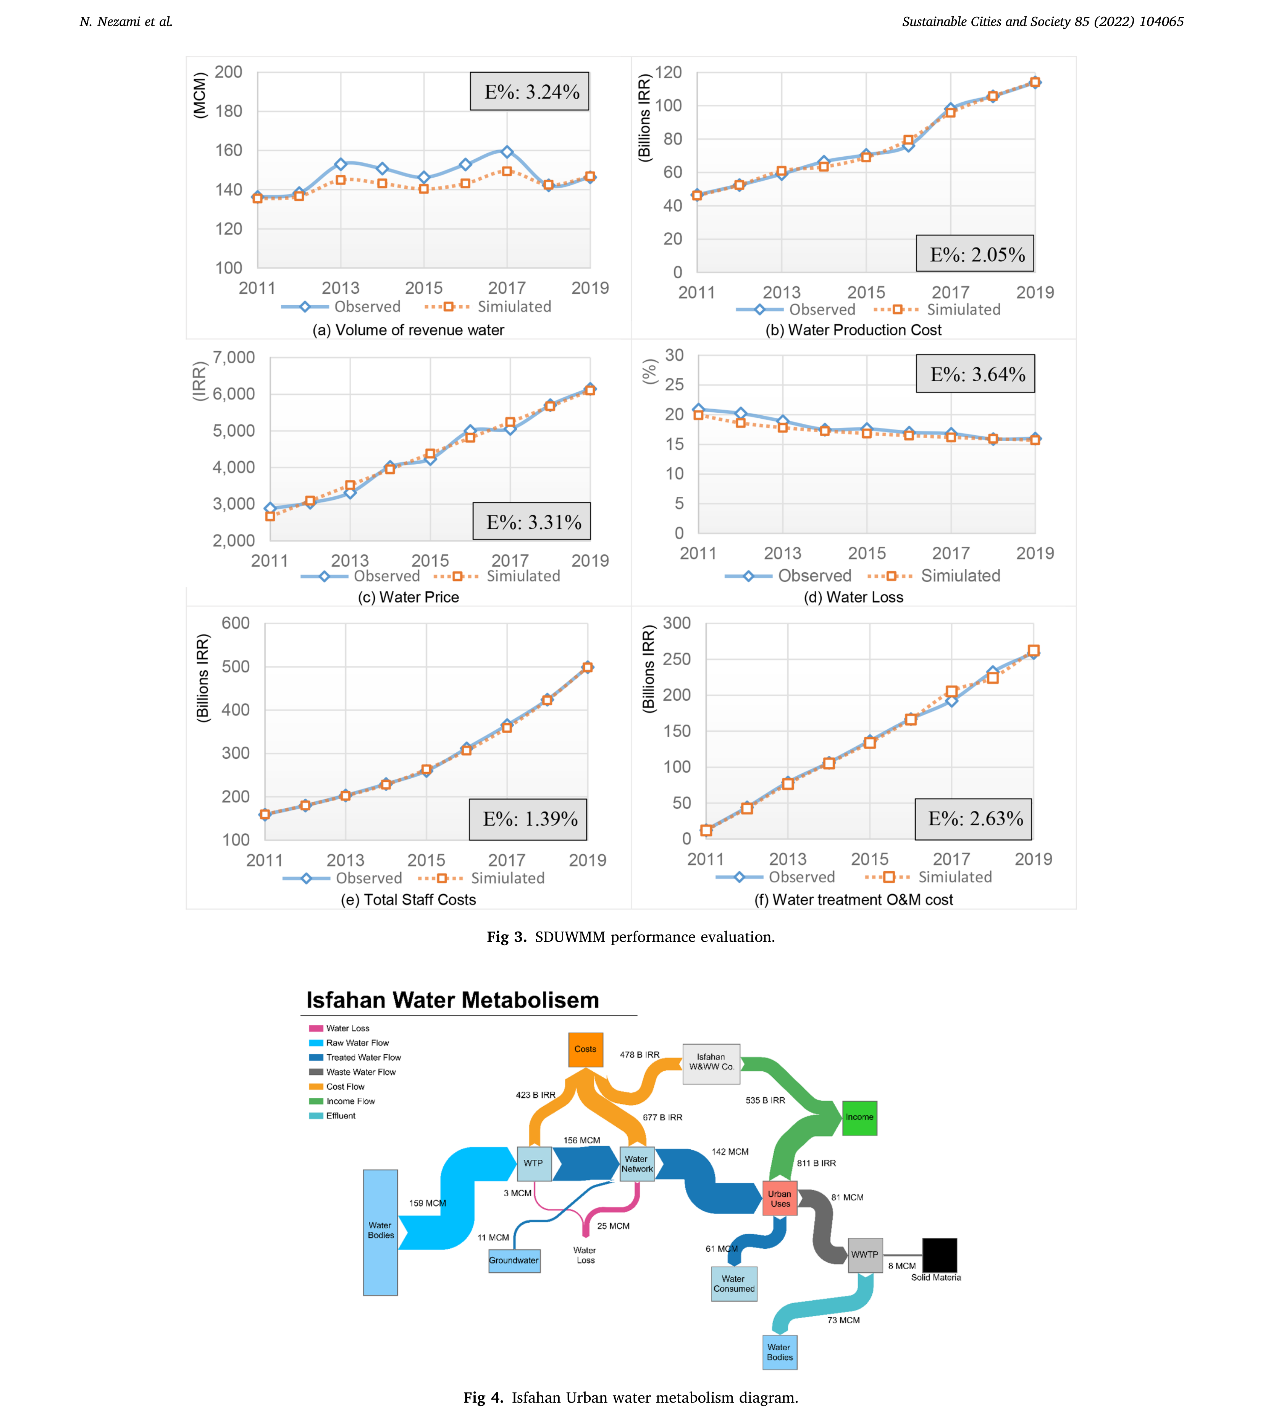
图4. 伊斯法罕城市水代谢图。
约0.2。因此，尽管这些条件代表了未来水资源和财务资源的不适当状态，但有必要采取新策略以改善条件。
4.2.1.2. 经济情景。该情景考察了水价对IWWC收入和用水消耗的影响。在EC1情景中，水价以每年15%的平均速率增加。在EC2情景中，水价以每年15%的平均速率上升，水价弹性为-0.15%。其他条件与BAU相似。这些情景的结果如图6和图7所示。
EC1和EC2在2041年的收入分别约为8.5%和8%，总体上分别比BAU高10.66%和10.44%，但成本几乎相等。因此，EC1和EC2的CCI优于BAU。总体而言，由于水价较低（2019年为6150 IRR），提高水价是一种合理且回报较早的解决方案，可以增加经济资源并增强成本覆盖能力。然而，由于水的价格弹性较低，它不会降低消耗。似乎水务公司也更倾向于更高的水销售、消耗，从而获得更高的收入。
4.2.1.3. 社会情景。通过提供公共教育、使公众了解节水方法以及向公众通报水资源的危急状态，可以提高社会在用水消耗方面的意识。为此目的，2018年在伊斯法罕省，采用了以下方法进行通知和培训：广播电视预告片、电视直播访谈节目、会见IWWC中的高消耗用户、派遣宣传团队到城市拥挤区域并分发宣传册、在高消耗用户的账单上打印警告信息、在用户账单上打印消耗的比较和分析图表、在学生宿舍和学校进行演讲，以及与艺术家和教师举行咨询会议。这些措施的结果是减少了20%的用水消耗。其他条件与BAU相似。该情景针对伊斯法罕市2021年至2041年的建模结果如图6和图7所示。如所观察到的，在社会意识的作用下，2021年至2041年间用水消耗总共减少了15%。这几乎相当于伊斯法罕5年的用水消耗量。重要的是，这些措施成本高昂，总成本比BAU高3.1%。通过减少用水消耗，IWWC来自水销售的收入减少了3.8%。尽管有这些变化，成本覆盖率没有差异，比BAU低约0.5%。总体而言，教育和意识提升措施的结果可以持续观察到，其有效性是连续的。
4.2.1.4. 环境情景。在环境情景中，气候状况以干旱模式进行模拟，并考虑了干旱对用水消耗的影响（En）。根据1991年至2017年期间的蒸发统计，降水和温度
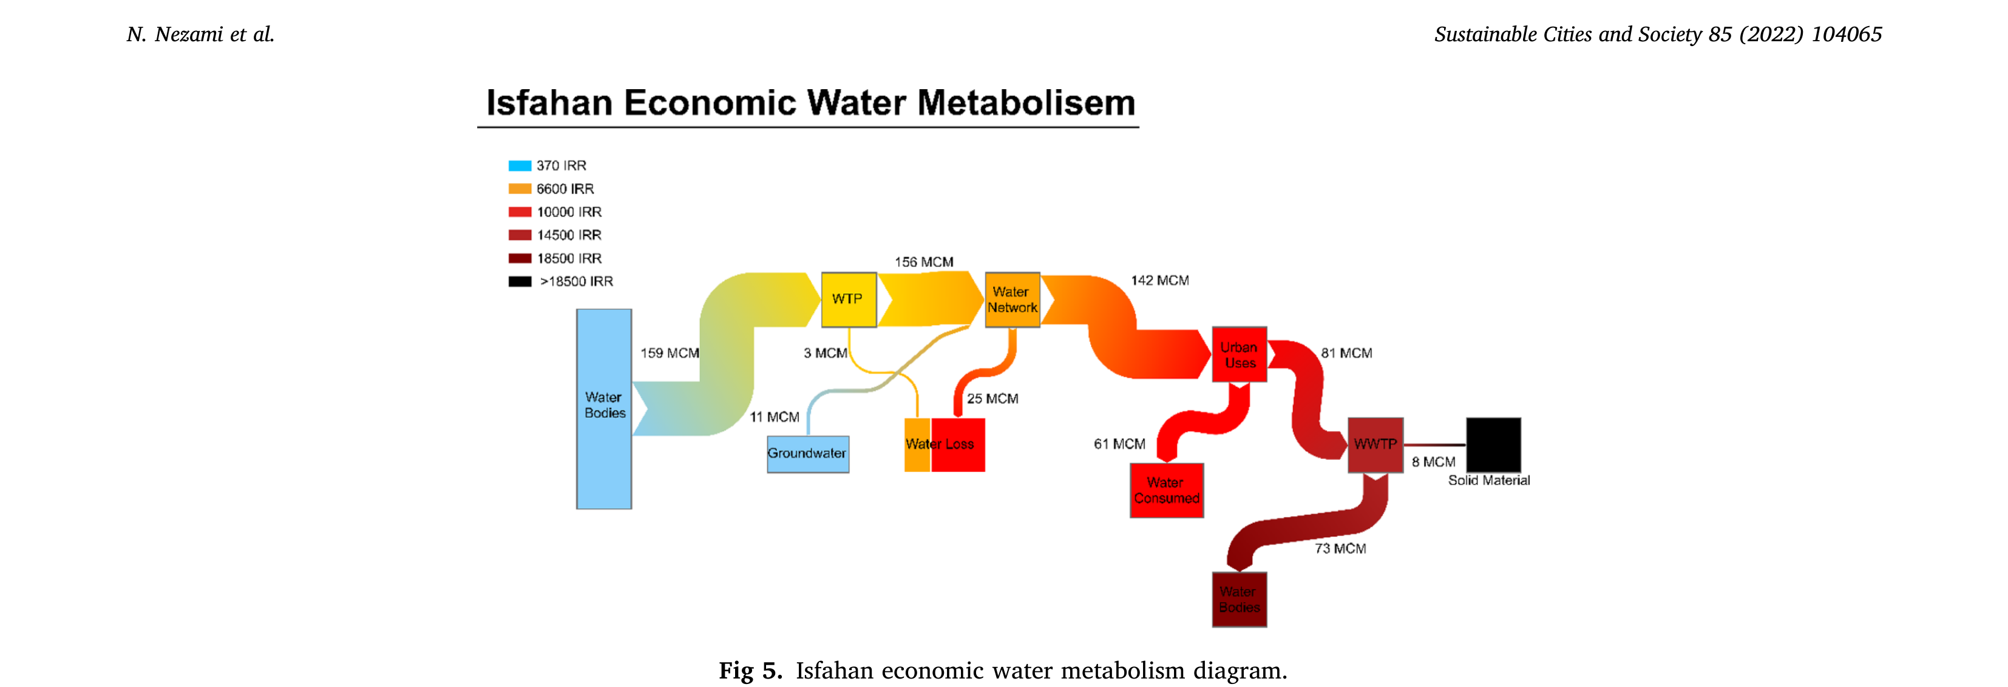
图5. 伊斯法罕经济水代谢图。
的GCM（通用环流模型）数据，利用人工神经网络，对2020年代和2030年代的蒸发和降水进行了模拟。结果表明，在2020年代和2030年代，蒸发将分别增加3.8%和5.1%，降水将分别减少1.7%和3.2%（Mirniamm et al., 2017）。使用MATLAB软件中的Neural Net Fitting方法，对未来干旱时期的用水消耗进行了建模，这表明在这些条件下2020年代和2030年代的用水消耗分别增加了4.5%和7.6%。在图6和图7中，展示了En情景建模的结果。
在模拟条件下，观察到在气候变化下，未来30年用水消耗将增加超过4%。随着水生产的增加，成本也将上升，但成本覆盖率将与BAU几乎相同。
4.2.1.5. 技术情景。在基准条件下，管网平均修复率约为每年0.75%，这是一个较小的数值。在该情景中，由于基础设施的使用寿命，水管网修复率被考虑为每年1%（T1a）和2%（T1b）。这意味着在T1a和T1b情景中，分别在100年和50年内，整个管网将被翻新。在另一个情景中，将审查厨房、卫生间和浴室中节水装置的效果。在厨房水龙头和卫生间水龙头中使用起泡器可减少60%的用水消耗。使用低流量淋浴喷头也可减少约40%的用水消耗。
在这一情景中，假定使用以下设备：减压流量淋浴喷头、厨房水龙头起泡器、洗手盆水龙头起泡器以及马桶水龙头起泡器。总的来说，通过安装这些装置，厨房和浴室的用水量可减少多达30%至40%，这将使总用水量减少16%。该设备的成本在2021年为2,600,000 IRR（T2）。该建模的结果如图6和图7所示。
技术策略通常成本高昂且耗时。在T1A和T1b情景中，通过更高的管网修复率，水损减少，并防止了成本、能源和净化水的损失。
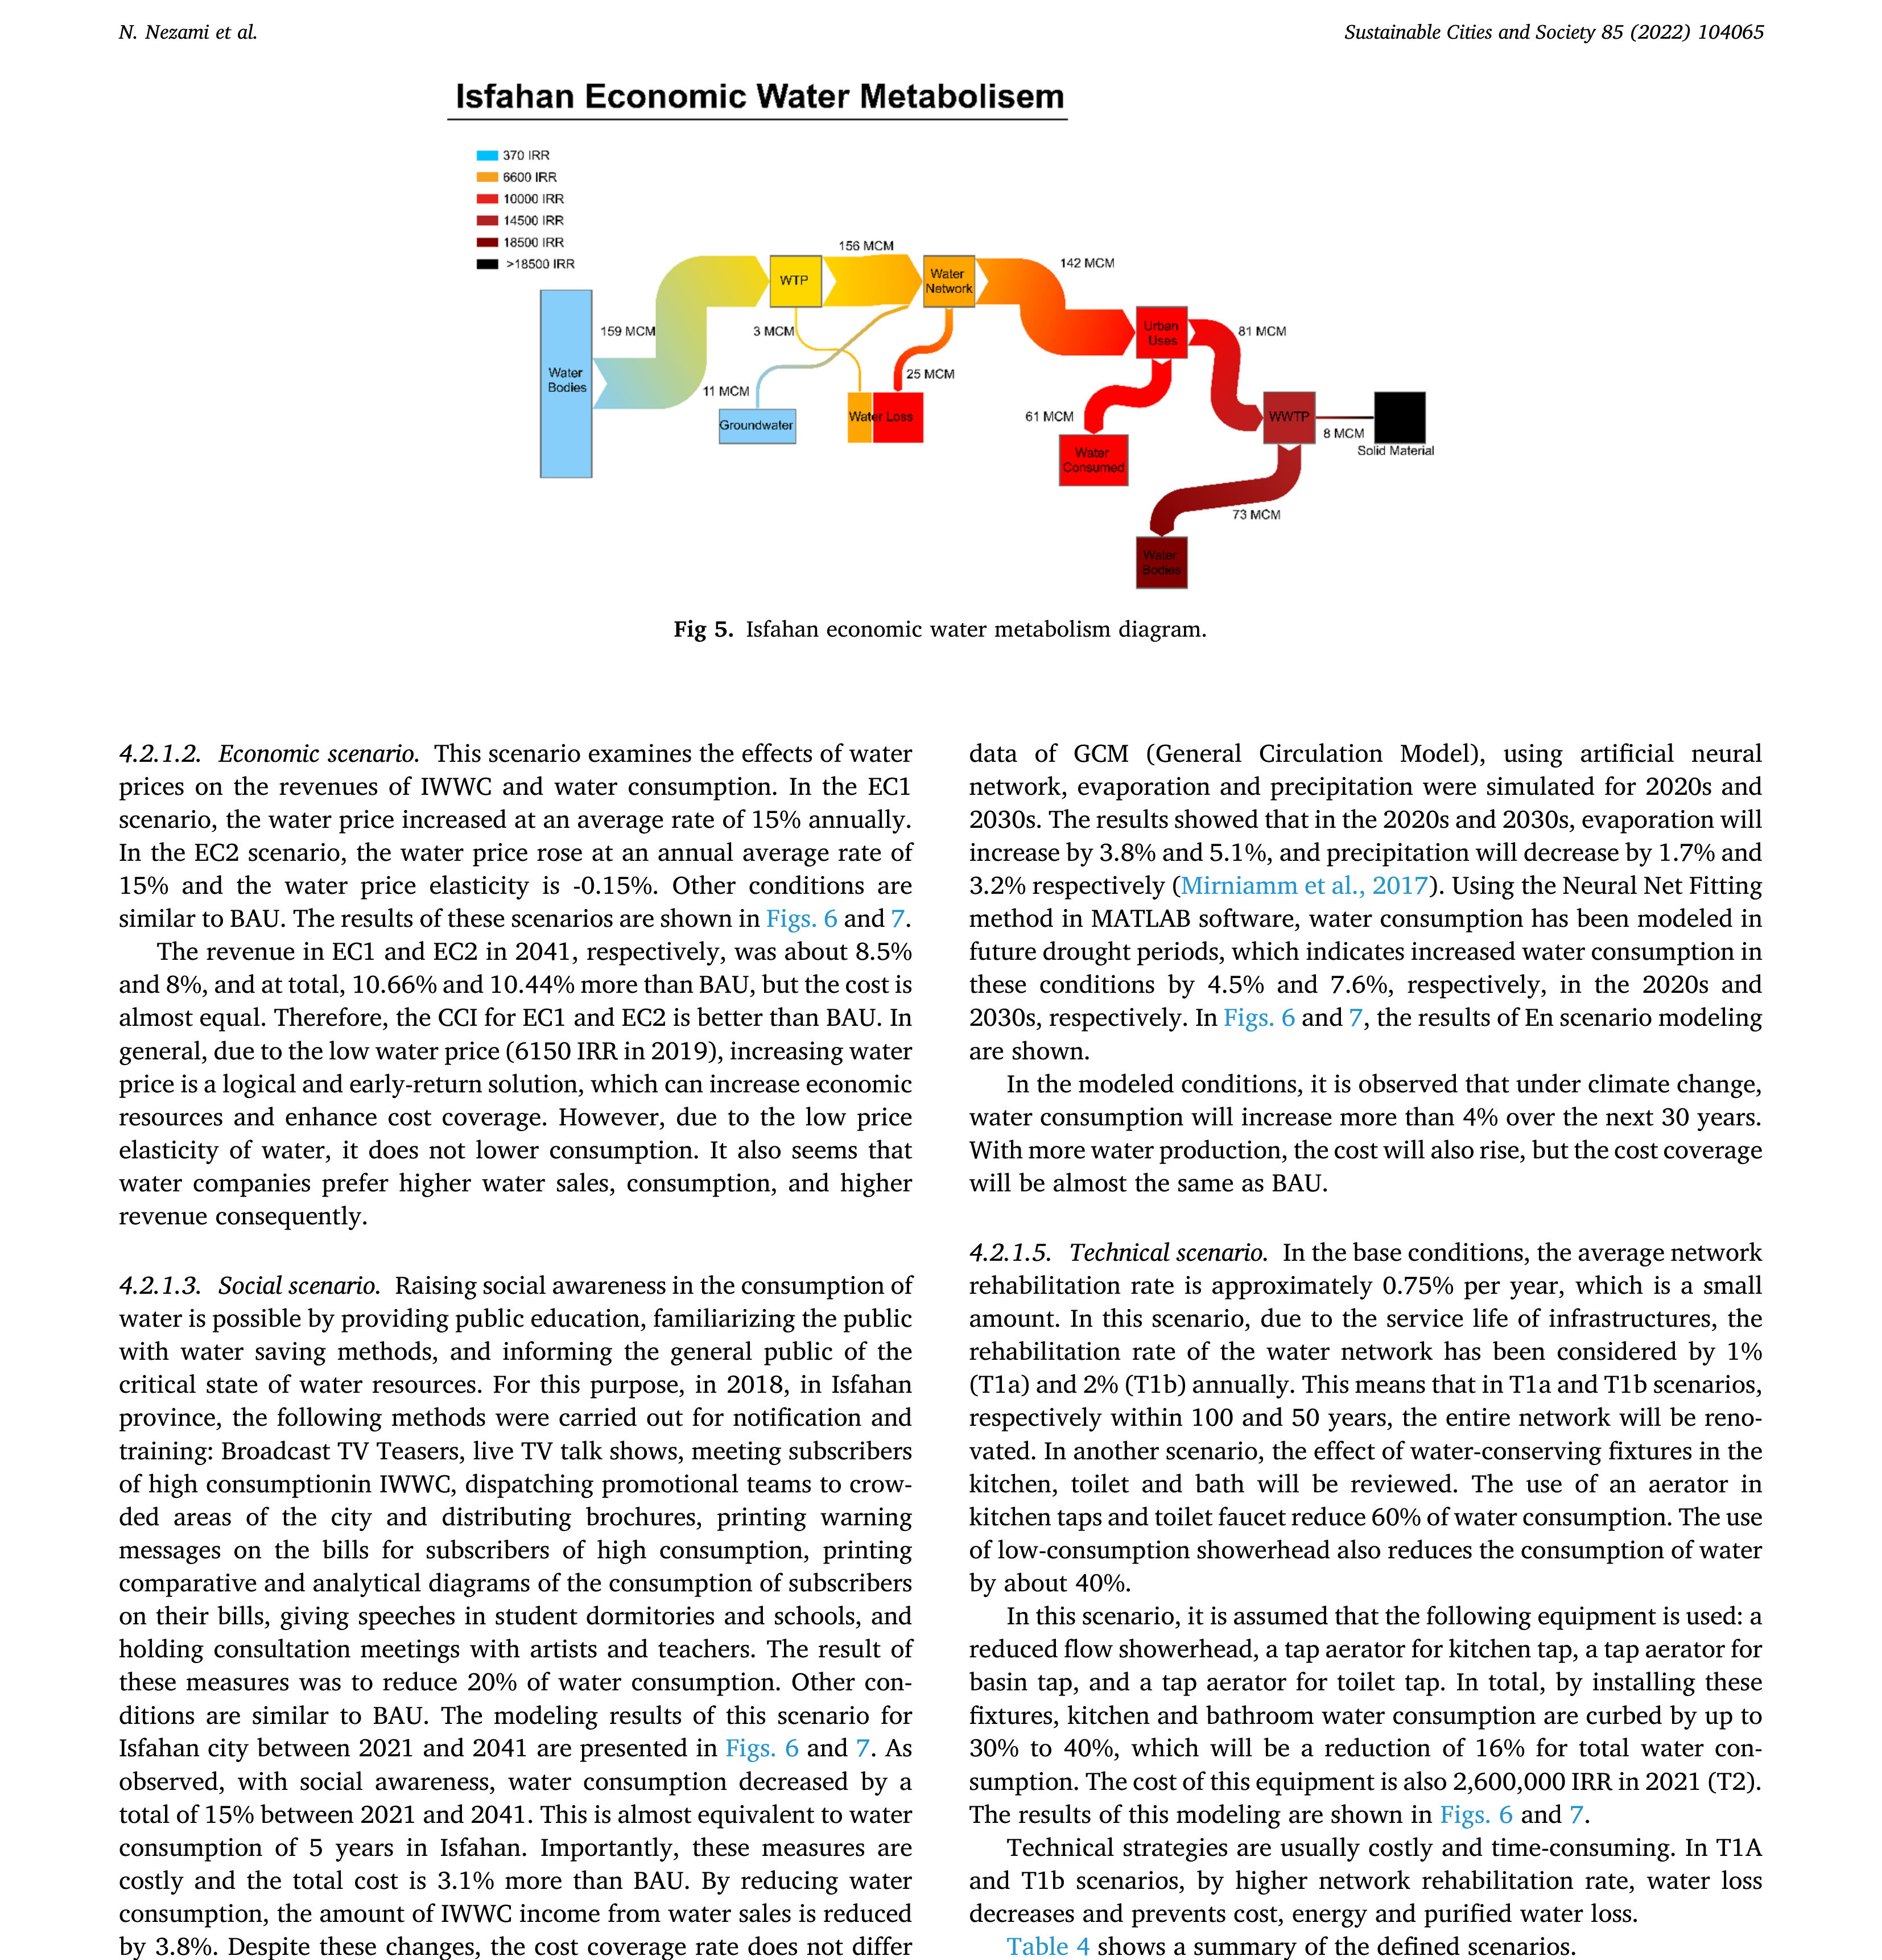
表4展示了所定义情景的概要。
4.3. 情景结果
情景结果如图6和图7所示，伊斯法罕市的人口将在未来几年随时间增长，并导致用水需求增加。人口增长作为一个社会参数，影响伊斯法罕的技术、经济和环境条件。用水需求的增加需要更多的水生产，这给
表4
情景定义。
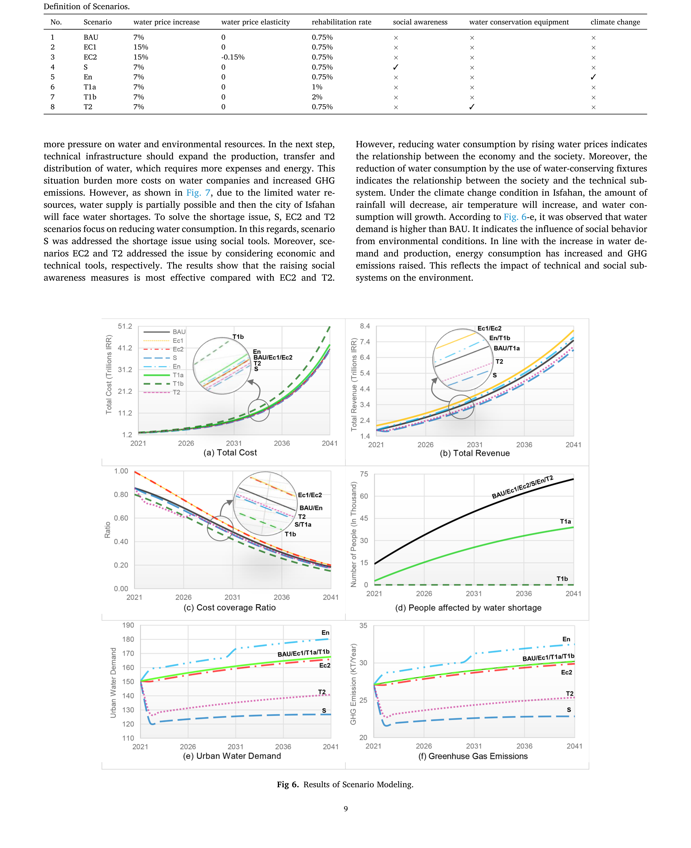
水和环境资源带来更多压力。在下一步中，技术基础设施应扩展水的生产、输送和分配，这需要更多的费用和能源。这种情况给水务公司带来了更多成本负担，并增加了温室气体排放。然而，如图7所示，由于水资源有限，供水仅能部分实现，随后伊斯法罕市将面临水资源短缺。为解决短缺问题，S、EC2和T2情景侧重于减少用水量。在这方面，情景S使用社会工具解决了短缺问题。此外，情景EC2和T2分别通过考虑经济工具和技术工具来解决该问题。结果表明，与EC2和T2相比，提高社会意识的措施最为有效。
然而，通过提高水价来减少用水量表明了经济与社会之间的关系。此外，通过使用节水装置减少用水量表明了社会与技术子系统之间的关系。在伊斯法罕的气候变化条件下，降雨量将减少，气温将升高，用水量将增长。根据图6-e，观察到用水需求高于BAU。这表明了社会行为受环境条件的影响。随着用水需求和生产的增加，能源消耗增加，温室气体排放上升。这反映了技术和社会子系统对环境的影响。
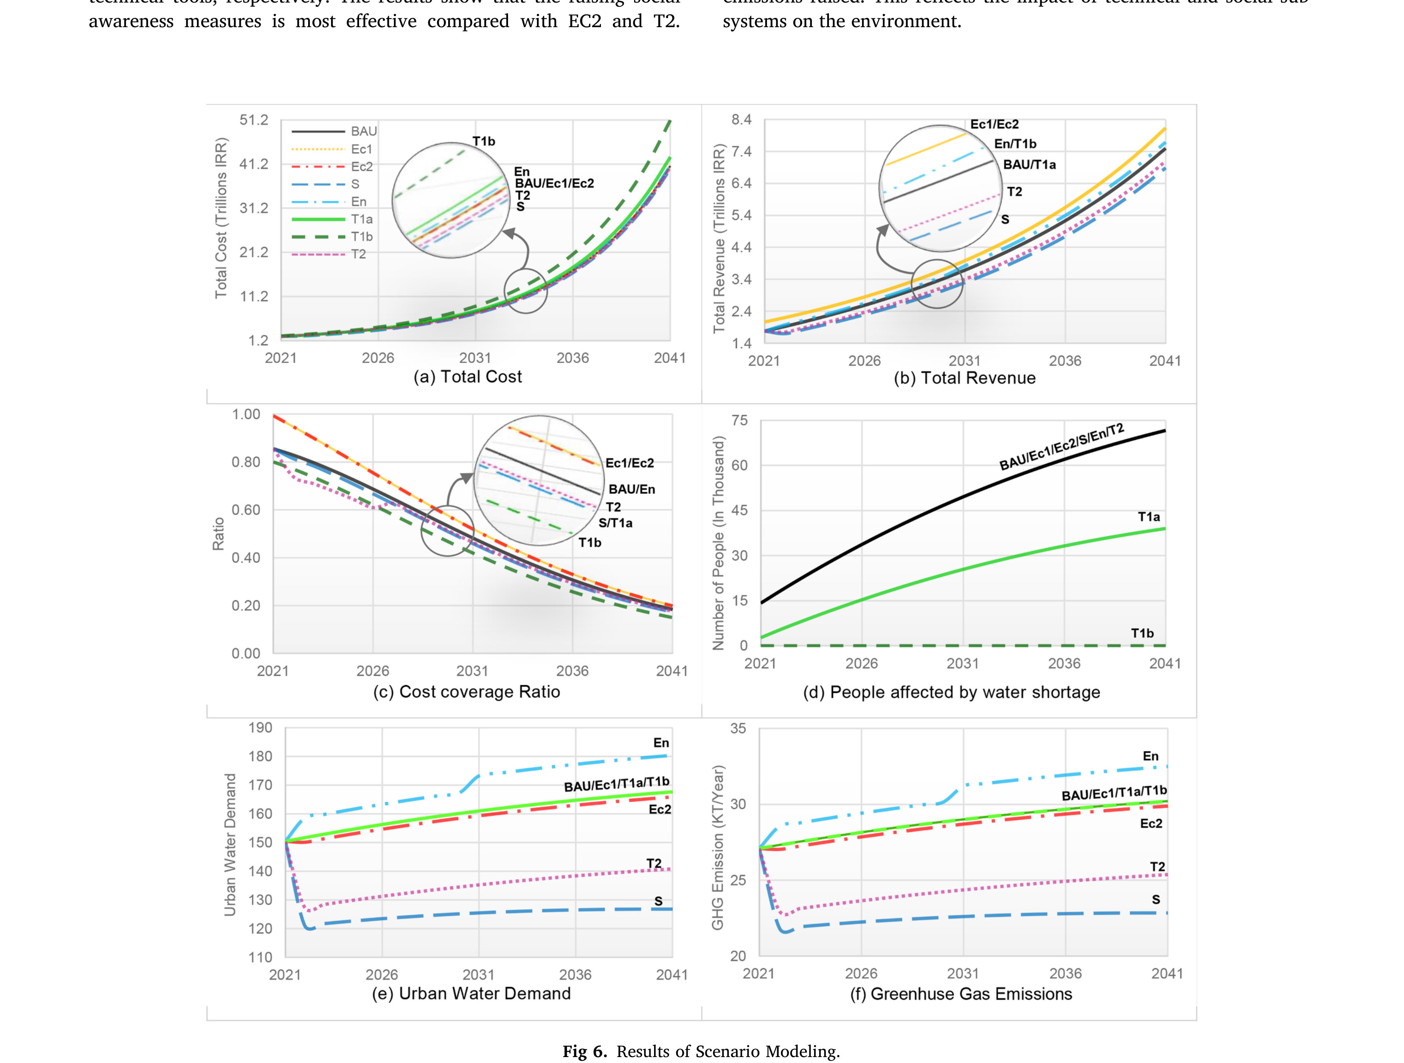
图6. 情景建模结果。
4.4. 情景评估
研究城市水可持续性指数（UWSI）是为了评估各情景在城市水可持续性方面的表现。该指数受CCI、WSRI和
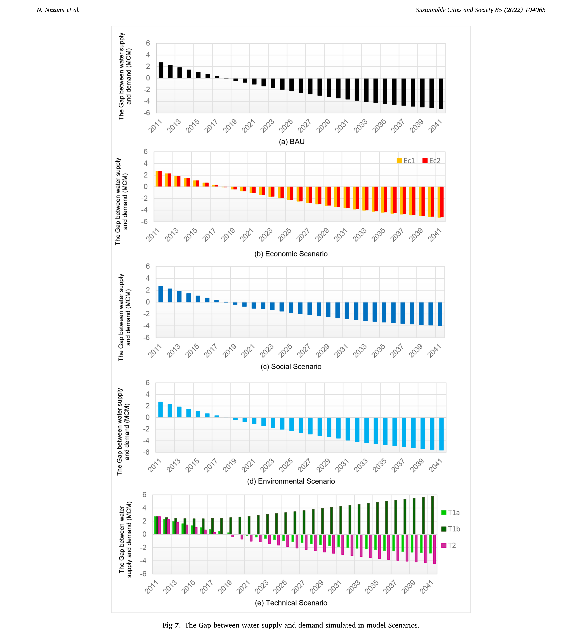
图7. 模型情景中模拟的供水与需求之间的差距。
温室气体排放指数（GGI）的影响，分别对应可持续发展的三大支柱——经济、社会和环境。参数值通过Z-score标准化方法进行标准化，然后使用Max-Min方法将数据设定在0和1之间。最后，对所有情景的UWSI（即三个
表5
情景评估结果。
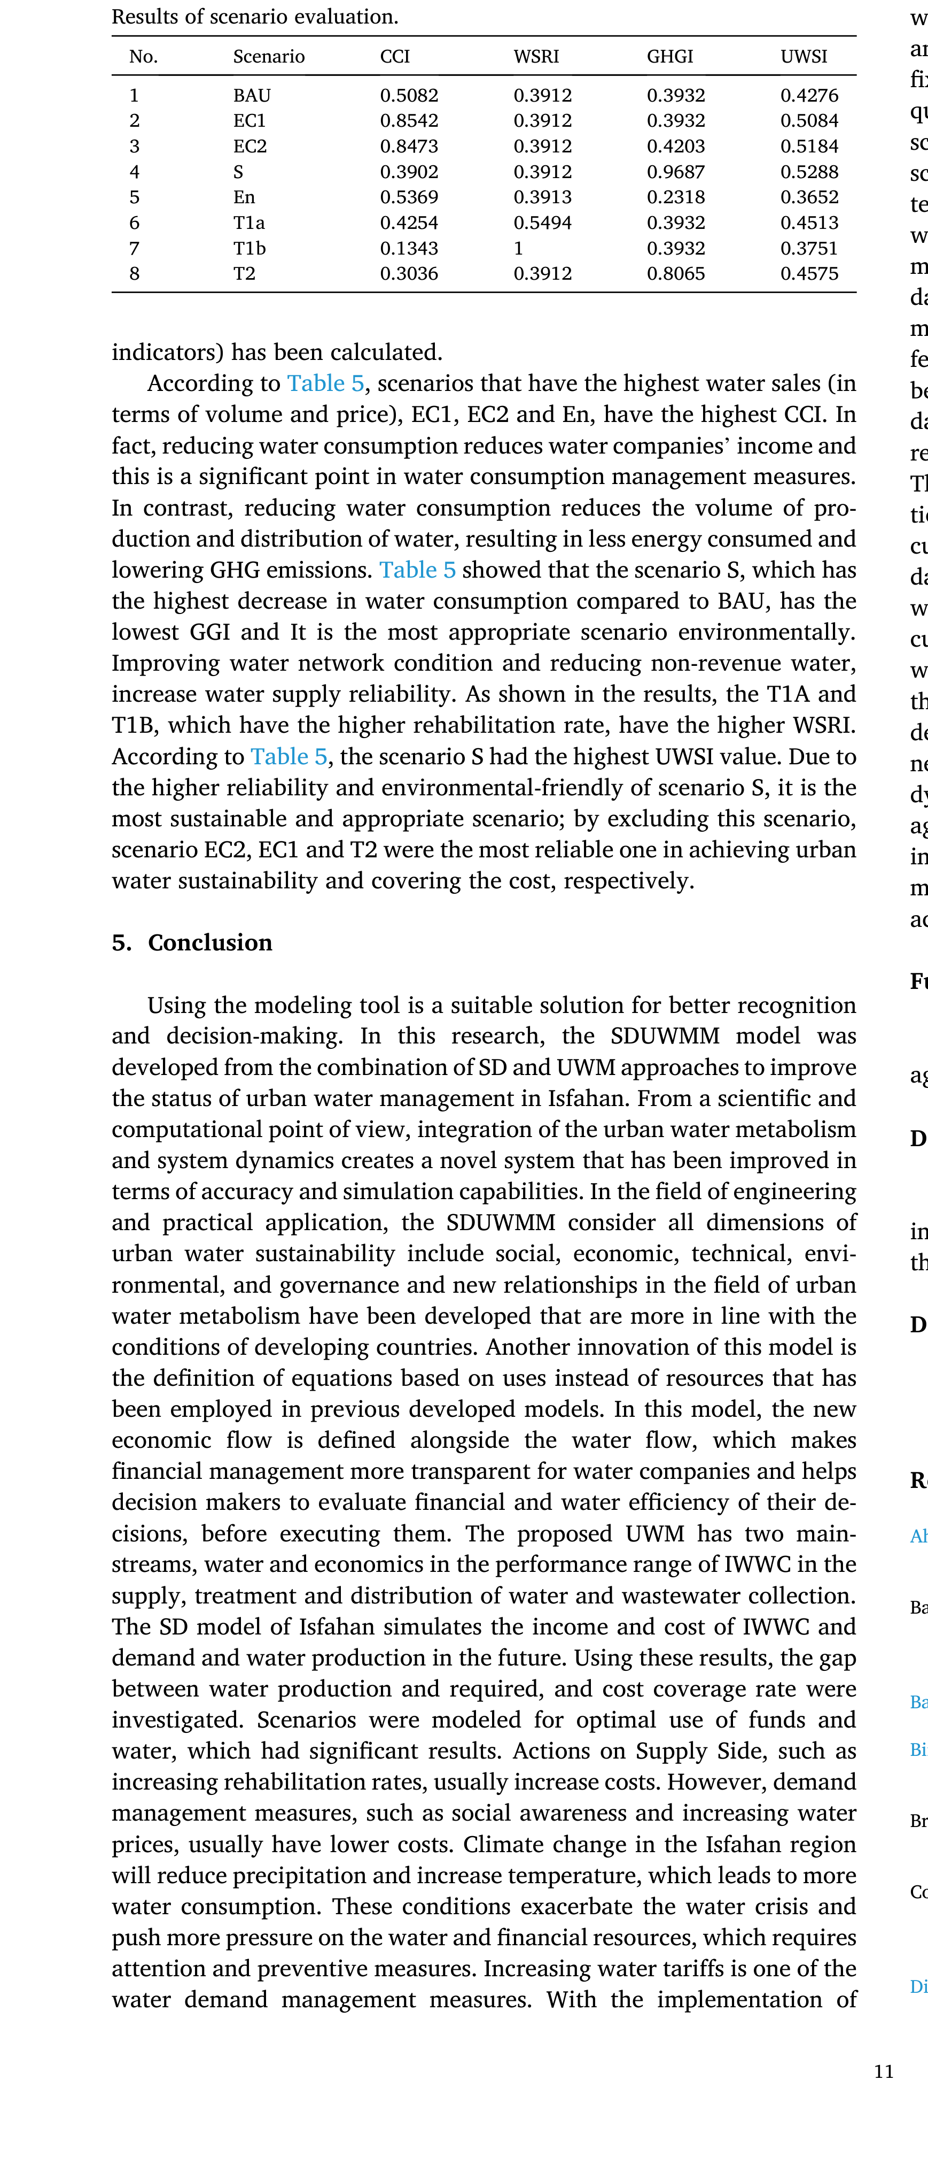
指标的几何平均值）已被计算。
根据表5，水销售量（在水量和价格方面）最高的情景EC1、EC2和En具有最高的CCI。事实上，减少用水量会降低水务公司的收入，这是用水量管理措施中的一个重要问题。相反，减少用水量会减少水的生产和分配量，从而减少能源消耗并降低温室气体排放。表5显示，情景S与BAU相比用水量减少最多，其GGI最低，并且在环境方面是最合适的情景。改善水管网状况并减少无收益水量，可提高供水可靠性。如结果所示，具有较高修复率的T1A和T1B具有较高的WSRI。根据表5，情景S具有最高的UWSI值。由于情景S具有更高的可靠性和环境友好性，它是最可持续和最合适的情景；在排除该情景后，情景EC2、EC1和T2分别是在实现城市水可持续性和覆盖成本方面最可靠的情景。
5. 结论
使用建模工具是更好地认知和决策的合适解决方案。在本研究中，SDUWMM模型由SD和UWM方法结合开发，以改善伊斯法罕的城市水管理状况。从科学和计算的角度来看，城市水代谢与系统动力学的整合创造了一个在准确性和模拟能力方面有所改进的新系统。在工程和实际应用领域，SDUWMM考虑了城市水可持续性的所有维度，包括社会、经济、技术、环境和治理，并发展了城市水代谢领域的新关系，这些关系更符合发展中国家的条件。该模型的另一创新是基于用途而非资源来定义方程，而以往的已开发模型采用的是基于资源的方法。在该模型中，新的经济流与水流一并定义，这使水务公司的财务管理更加透明，并帮助决策者在执行决策之前评估其决策的财务和水效率。所提出的UWM有两个主要流，即水流和经济流，位于IWWC在供水、水处理和配水以及污水收集方面的绩效范围内。伊斯法罕的SD模型模拟了IWWC未来的收入和成本，以及用水需求和水的生产。利用这些结果，研究了水生产量与需求量之间的差距以及成本覆盖率。为资金和水的最优利用建立了情景模型，得到了显著的结果。供给侧的行动，如提高修复率，通常会增加成本。然而，需求管理措施，如提高社会意识和提高水价，通常成本较低。伊斯法罕地区的气候变化将减少降水量并提高温度，从而导致更多的用水量。这些条件加剧了水危机，并对水和资金资源施加更多压力，需要关注和预防措施。提高水价是用水需求管理措施之一。通过实施
经济情景，由于水的价格弹性较低，成本和消耗将发生轻微变化，但IWWC的收入将增加，成本覆盖将得到改善。安装节水装置可使总用水量减少约11%，从而减少生产，这降低了成本并减少了水资源稀缺。所开发的混合模型的结果和情景分析表明了在该模型上设计和实施管理策略的能力，这可用于实现伊斯法罕可持续的城市水管理。然而，集成城市水模型需要大量准确且可靠的数据。由于不同来源的数据是使用各种收集方法收集的，此类数据的整合会导致不相容和差异（Paul et al., 2018）。因此，在数据进入模型之前进行收集和准备是建模的重要步骤。如果可以获得更高精度和更详细的数据，该模型可以按季节、月度或区域层面而不是按年度重建。这对于检查水资源短缺条件（如干旱时期或一年中的不同季节）尤其有用。SDUWMM模型的准确性随着供水、分配和消耗部门、污水收集和处理以及其他部门中高质量标准化数据的增加而提高。该模型还侧重于由城市水务公司管理的城市供水系统的一部分。为了构建更全面的模型，可以将地表径流和污水部门的更多细节添加到模型中，并在SDUWMM平台的下一版本中精确开发，包括其数学关系。该模型可以为决策者提供更好的动态洞察力，以认识城市水管理问题，并在决策结果中提升资金和水资源的状况。总的来说，将UWM与SD模型一起使用改善了模型的数量，并在UWM上以更详细的方式显示了各种行动和策略的影响。
资金
本研究未从公共、商业或非营利部门的资助机构获得任何特定资助。
利益冲突声明
作者声明他们没有已知的可能影响本文所报告工作的竞争性经济利益或个人关系。

数据可用性
数据可根据请求提供。

参考文献

论文深度解读
A novel hybrid systemic modeling into sustainable dynamic urban water metabolism management: Case study

核心结论
作者提出SDUWMM混合模型，将系统动力学(SD)与城市水代谢(UWM)结合，以伊朗伊斯法罕为案例，模拟2011—2041年城市供水系统(UWS)的动态行为[§3, §4]。核心声称有三：第一，SD与UWM的融合提升了水量平衡精度与动态模拟能力[§1, §5]；第二，在最优情景下，到2041年债务可降低约30%，水短缺可降低最多200%[Abstract]；第三，社会意识提升情景(S)在可持续性综合指数(UWSI)上表现最优(0.5288)，高于BAU(0.4276)[Table 5]。作者认为该模型适用于发展中国家城市水资源与财务联合管理决策[§5]。需注意：上述"200%水短缺降低"在数学上含义模糊，论文未给出明确基准，本文分析对此持保留态度。

研究问题与真正贡献
论文试图回答：如何在一个动态、多子系统的城市供水系统中，同时评估水资源短缺与供水企业财务可持续性，并为决策者提供情景化策略比较？
作者识别的研究缺口有二：其一，既有UWM研究多忽略水量损失(WL)，且为静态方法，无法捕捉自然水流动态[§1]；其二，既有SD模型(如Rehan et al., 2013; Sahin et al., 2015, 2016; Xu et al., 2020)未充分考虑UWS全部关键组件，尤其缺乏经济流与水流耦合[§1]。论文声称的真正贡献包括：(1)首次在UWM中并行定义经济流与水流[§1, §3.1]；(2)将UWM方程改为"消费导向"而非"资源导向"，便于发展中国家数据采集[§3.1]；(3)构建涵盖社会、经济、环境、技术、治理五维的UWSI评价体系[§4.4]；(4)在伊斯法罕进行八情景模拟，覆盖提价、社会意识、干旱、管网更新、节水器具五个干预方向[Table 4]。
然而，分析判断认为：论文的"首次"声称需谨慎——Zhang et al.(2021)已在省级尺度整合SD与能量-水代谢网络，本文与之区别主要在"消费导向方程"与"经济流"两点，但论文未做系统对比。此外，论文将伊斯法罕2018年社会宣传导致20%用水下降作为社会情景(S)的输入[§4.2.1.3]，这是单一观测点外推至2021—2041的关键假设，其持续性未被验证。真正的方法贡献在于将财务可持续性(CCI)与水可靠性(WSRI)、温室气体(GHGI)在统一框架下做几何平均，使不同维度策略可比，但同时引入了等权假设的争议。

技术方法详解
SDUWMM由两个子模块耦合：UWM模块基于质量流分析(MFA)，负责水量平衡与经济流核算；SD模块负责动态反馈模拟，在Vensim软件中实现[§3.1, §3.2]。模拟时段2011—2041，年度步长，理由是IWWC财务报告周期与水量平衡年度核算[§3.2]。
UWM水量平衡方程(Eq.1-3)以消费侧定义：AllocableWater = P + SW + GW + IW + Re - E - D，WaterConsumption = Urb + Ind + Agr + Env + WL，并约束AllocableWater >= WaterConsumption + ChangeinStorage[§3.1]。与传统资源导向方程相比，作者声称此举更贴近IWWC运营口径。但分析指出：该方程将"回用水Re"既计入输入又可能在"Ind/Agr"中重复，论文未明确去重规则。
经济流方程(Eq.4-6)：Fund = TotalIncome - TotalCost，Income = Rev + Bud，Cost = CC + OC + SC + WP + GC + WC[§3.1]。成本项细分六类，但"WC(节水成本)"与"SC(员工成本)"在Table 3中标注为"Survey data/Modeled"，来源模糊。
SD动态方程(Eq.7-13)：可用水动态(Eq.7)Wt+1 = Wt + SWt + GWt + IWt + Ret + Pt - Urbt - Indt - Agrt - Envt - WTt - Et - Dt，所有项以MCM计[§3.2.1]。关键机制：回用水Ret作为正向反馈进入下一期可用水，形成闭环。需水动态(Eq.8)Dwt = Pt * qt * 365，人口与人均日需水乘积[§3.2.2]，此处qt为外生输入，论文未给出其随时间的演化函数。CCI(Eq.9)为年度收入与成本之比，>=1为财务可持续[§3.2.3]，机制：水价Pr与售水量Rw共同决定收入，但售水量上升意味着资源压力上升——这是论文点出的"经济-资源"张力。WSRI(Eq.10)为(Urbt - WLt)/Dwt[§3.2.4]。管网老化(Eq.11-12)按0-14、15-24等年龄段递推，翻新率RP作为政策杠杆[§3.2.5]。GHG(Eq.13)GHGt = Urbt * Ent * 0.3855，系数0.3855的物理意义(每kWh的CO2-eq)未标注来源[§3.2.6]，是可复现性隐患。
关键机制有三：(1)回用水反馈闭环使节水同时减少未来可用水输入，形成"节水悖论"；(2)CCI与WSRI的冲突——提价增加收入但若弹性为负则减少售水；(3)管网翻新率通过WL影响WSRI与成本，是技术情景核心杠杆。
校准与验证采用Barlas(1996)三类检验——结构检验、结构导向行为检验、行为模式检验[§4.1]。2011-2019历史数据校准，MAPE<5%覆盖水消费、水价、生产成本、运维成本、员工成本、水损六项[§4.1, Fig.3]。但论文未报告验证集(独立于校准)误差，亦未做交叉验证。情景设计(Table 4)八情景在四维组合——水价涨幅(7%/15%)、价格弹性(0/-0.15%)、翻新率(0.75%/1%/2%)、社会意识(有/无)、节水器具(有/无)、气候变化(有/无)。基线BAU为7%涨价、零弹性、0.75%翻新。

数据处理与统计流程
数据来源(Table 3)：水量资源类(W, SW, GW, IW)来自伊朗能源部；降水P来自伊斯法罕气象组织；人口来自伊朗统计中心；人均用水q、CCI、政府预算Bud、各项成本、售水量Rw、管网扩展EP来自IWWC；能耗En引用(Wakeel et al., 2016; Zhang et al., 2021)；GHG、WSRI、节水成本WC标注为"Survey data"。论文承认"数据不确定性是集成模型主要挑战"，且不同源数据采集方法不一致导致兼容性问题[§3.2, §5]。
样本与时间分辨率：校准期2011-2019共9年年度数据；模拟期延伸至2041。年度步长牺牲了季节性干旱与用水峰谷的分辨率[§4.2]。空间分辨率为城市整体，未按片区或用户类型拆分[§4.2]。
气候情景数据处理：采用GCM(General Circulation Model)输出，用人工神经网络(MATLAB Neural Net Fitting)模拟2020s与2030s蒸发与降水[§4.2.1.4]。结果：2020s蒸发+3.8%、降水-1.7%；2030s蒸发+5.1%、降水-3.2%；对应用水增加4.5%与7.6%(引用Mirniamm et al., 2017)。分析指出：论文未说明GCM具体模型、排放情景(RCP)、降尺度方法、ANN训练集/测试集划分与误差，是气候子模块可信度关键缺口。
社会情景数据处理：以2018年伊斯法罕省社会宣传措施(电视短片、入户沟通、账单警示、校园讲座等)为依据，声称实现20%用水下降，并将其作为S情景输入参数[§4.2.1.3]。但20%这一数字的统计口径(相对哪一年、是否控制天气与人口因素)论文未交代。
归一化与综合指数：UWSI计算先用Z-score标准化CCI、WSRI、GHGI，再用Max-Min法映射到[0,1]，最后取三者几何平均[§4.4]。分析判断：Z-score后接Max-Min在统计上冗余(前者已中心化，后者再压缩到[0,1]受极值驱动)；等权几何平均隐含三维度等价假设，论文未论证权重合理性。Table 5数值如S情景GHGI=0.9687(最高)、T1b情景WSRI=1(满分)均经该归一化，直接比较绝对值意义有限。
缺失数据与异常值：论文未报告任何缺失值插补、异常值检测或敏感性分析。价格弹性(-0.15%)作为关键参数，未给置信区间或来源文献。

绘图与可视化方法
论文共7图5表，关键图分析如下：
Fig.2模型流程图(第4页)：以方框+箭头展示气候、水资源、分配、人口、需水、管网、成本收入、定价八个模块的反馈关系。该图为定性因果图，未标注变量量纲或方程编号。分析判断：图示有助于理解反馈结构，但未区分存量与流量(Stock/Flow)，对SD建模者信息密度不足。
Fig.3模型性能评估(第7页)：多子图对比观测值与模拟值，覆盖水消费、水价、生产成本、运维成本、员工成本、水损六项。横轴为年份(2011-2019)，纵轴为对应单位。论文声称MAPE<5%，但图中未给误差棒或置信带，也未在图上标注MAPE数值——读者需自行目测拟合度。分析判断：该图是模型可信度核心证据，但缺乏定量误差标注是其主要缺陷。
Fig.4伊斯法罕水代谢图(第7页)：以Sankey式流量图展示2018年水量输入(降水、地表水、地下水、引水、回用)与输出(城市、工业、农业、环境、损失)分布。论文指出约30 MCM在产配过程中损失[§4.2]。该图为静态快照，不体现动态。分析判断：Sankey图适合流量可视化，但论文未说明流量数据的年内分配与不确定性。
Fig.5经济水代谢图(第8页)：类似Sankey但以货币流为主，展示收入与成本在各环节分布。论文据此得出"终端节水1 m3相当于减少30 m3原水供给成本"[§4.2]。该比例源于Fig.4损失率与Fig.5成本递增，但论文未给该换算的显式公式。
Fig.6情景模拟结果(第9页)：多子图展示各情景下人口、需水、产水、成本、收入、GHG等随时间演化。关键观察：图6-e显示En情景需水高于BAU，验证气候对用水的社会传导[§4.3]。但各子图未标注情景图例颜色一致性，跨图对比困难。
Fig.7供需缺口(第10页)：展示各情景下供水与需水差距随时间变化。该图直接支持"水短缺降低200%"声称，但纵轴单位与基准未在正文明确，分析对此数字存疑。
Table 5情景评价：紧凑表格给出CCI/WSRI/GHGI/UWSI四指标x八情景。分析判断：该表是论文结论核心证据，但归一化过程使跨情景比较依赖极值选择(如WSRI在T1b达1.0成为上限)，若移除T1b，其余情景WSRI相对值将改变。

关键证据与实验结果
论文核心证据集中于Table 5与Fig.6-7。以下为关键证据表：
情景 | CCI | WSRI | GHGI | UWSI | 关键发现(论文声称)
BAU | 0.5082 | 0.3912 | 0.3932 | 0.4276 | 基线，CCI将降至约0.2[§4.2.1.1]
EC1(15%涨价) | 0.8542 | 0.3912 | 0.3932 | 0.5084 | CCI最高之一，收入比BAU+10.66%[§4.2.1.2]
EC2(15%涨价+弹性) | 0.8473 | 0.3912 | 0.4203 | 0.5184 | 弹性极低(-0.15%)，节水有限
S(社会意识) | 0.3902 | 0.3912 | 0.9687 | 0.5288 | UWSI最高，用水降15%(相当于5年用量)
En(气候/干旱) | 0.5369 | 0.3913 | 0.2318 | 0.3652 | UWSI最低，用水增4%+，GHG升
T1a(1%翻新) | 0.4254 | 0.5494 | 0.3932 | 0.4513 | WSRI改善但成本上升
T1b(2%翻新) | 0.1343 | 1.0000 | 0.3932 | 0.3751 | WSRI满分但CCI崩塌(0.1343)
T2(节水器具) | 0.3036 | 0.3912 | 0.8065 | 0.4575 | 总用水降16%，但收入降致CCI低

证据解读：
1.财务可持续性难达：即便最优EC1，CCI=0.8542<1，未达收支平衡；T1b因高翻新成本致CCI=0.1343，证明供给侧干预财务代价高[Table 5, §4.4]。这支持摘要"高通胀下财务可持续性极具挑战"的声称。
2.社会情景综合最优：S情景UWSI=0.5288居首，但因用水下降致收入减少，CCI=0.3902低于BAU——揭示"节水-收入"张力[§4.4]。论文据此推荐S为首选。
3."200%水短缺降低"存疑：摘要与结论均称水短缺可降200%，但Fig.7与Table 5中WSRI最大值仅1.0(T1b)，相对BAU(0.3912)增幅约155%，与"200%"不符；且WSRI为归一化值，"降低200%"在物理含义上不明确。分析判断：该数字可能指供需缺口绝对量的相对变化，但论文未给显式计算。
4.气候恶化加剧危机：En情景UWSI=0.3652最低，GHGI=0.2318最差，验证气候对用水正向传导[§4.2.1.4]。
5.MAPE<5%：Fig.3显示六项指标拟合良好，但无验证集与误差棒[§4.1]。

论文没有证明什么
分析判断，以下声称或推论未获充分证明：
1."水短缺降低200%"未获支撑：摘要与结论两处出现该数字，但正文与图表均无可追溯计算路径。WSRI最大改善(T1b)约为BAU的2.55倍，并非"降低200%"。该数字可能是表述错误或基于未公开的绝对量基准，论文未澄清。
2."最优条件下债务降低30%"基准不明：论文未定义"债务"与"最优条件"对应哪个情景。Table 5中CCI最高的EC1(0.8542)相对BAU(0.5082)改善约68%，但CCI并非债务。分析判断：该声称与表数据无法对应。
3."首次定义经济流"原创性存疑：Zhang et al.(2021)已在能量-水代谢网络中纳入经济参数，Rehan et al.(2013)的SD模型已含财务部门。论文未系统对比以确立"首次"。
4.社会情景参数外推未验证：20%用水下降来自2018年单一观测，将其作为2021-2041恒定效应输入，未考虑宣传疲劳、行为回弹、人口代际差异。论文未做敏感性分析。
5.价格弹性-0.15%缺乏依据：该值作为EC2关键输入，直接影响收入与消费平衡，但论文未引用文献或给出估计方法。若真实弹性更高，EC2的CCI与WSRI结论将改变。
6.气候子模块可信度不足：GCM模型、RCP情景、降尺度方法、ANN训练/测试集均未交代，Mirniamm et al.(2017)为会议论文，可复现性低。
7.UWSI等权几何平均合理性未论证：为何经济、社会、环境三维等价？不同决策者偏好下权重应不同，论文未做权重敏感性分析。
8.未证明泛化性：仅伊斯法罕单案例，模型对其他城市(不同气候、体制、经济)适用性仅为作者声称，未做跨城市验证。
9.未区分相关与因果：§4.3多处将"人口增长影响技术与经济"表述为因果链，但SD模型基于预设反馈结构，其"因果"为建模假设而非实证验证。

可复现性清单
复现要素 | 论文是否提供 | 说明
模型软件与版本 | 部分提供 | Vensim(Ventana)，未给版本号[§3.2]
SD方程完整集 | 部分提供 | Eq.1-13给出，但qt演化、RP分段函数等未列全
输入数据原始值 | 未提供 | 仅Table 2给区域特征，年度序列未公开；声明"Data available on request"[§Data availability]
校准数据集(2011-2019) | 未提供 | 未附原始序列
MAPE详细数值 | 未提供 | 仅声称<5%，未按指标分列[§4.1]
GCM/ANN配置 | 未提供 | 模型名、RCP、降尺度、ANN结构均缺[§4.2.1.4]
价格弹性来源 | 未提供 | -0.15%无文献[Table 4]
GHG系数0.3855来源 | 未提供 | Eq.13未标注[§3.2.6]
UWSI归一化代码 | 未提供 | Z-score+Max-Min+几何平均，无脚本[§4.4]
情景参数完整表 | 提供 | Table 4完整[§4.2.1]
验证集(独立于校准) | 未提供 | 仅校准期2011-2019，无独立验证
敏感性分析 | 未提供 | 关键参数无扰动测试
代码/模型文件 | 未提供 | 无Vensim模型文件或仓库链接

分析判断：该论文复现难度高。核心障碍在于IWWC内部数据未公开、气候子模块细节缺失、关键参数(弹性、GHG系数)无来源。即使获得数据，因SD模型含大量未显式列出的辅助方程与lookup函数，仅凭Eq.1-13无法完整重建。可复现的仅为Table 4情景定义与Table 5相对排序趋势。

价值、适用条件与下一步
价值：SDUWMM真正价值在于将"水物理流"与"财务流"在同一SD框架内耦合，使决策者能同时评估资源短缺与供水企业破产风险——这对高通胀、低水价的发展中国家城市具现实意义。UWSI虽有权重争议，但提供跨情景可比的综合指标，优于单一CCI或WSRI。
适用条件：(1)城市有主导供水企业且财务数据可获取；(2)年度尺度足以反映管理周期；(3)回用水在可用水中占显著比例(否则Eq.7反馈闭环价值有限)；(4)通胀与成本上升是财务压力主因。若城市为多源供水、季节性差异主导、或通胀温和，模型需重构。
下一步建议：(1)公开Vensim模型文件与年度数据序列以支持复现；(2)对价格弹性、人口增长率、回用率做全局敏感性分析(如Sobol)；(3)将时间步长细化至月或季，捕捉干旱期与用水峰谷；(4)纳入废水收集与处理子模块，完善UWM闭环；(5)在第二个城市(不同气候/体制)做迁移验证，检验泛化性；(6)澄清"200%水短缺降低"与"30%债务降低"的显式计算；(7)对UWSI做权重敏感性分析，避免等权假设掩盖决策偏好差异；(8)用独立验证期(如2020-2023实际数据)检验2019年后外推精度。

最终记忆卡
SDUWMM=SD+UWM混合模型，案例伊斯法罕(2011-2041,年度)。核心：将水物理流与财务流(CCI)耦合，八情景模拟。关键结论：社会意识情景(S)UWSI最高(0.5288)，但CCI低于BAU揭示"节水-收入"张力；供给侧翻新(T1b)致CCI崩至0.1343。主要缺口：摘要"水短缺降200%""债务降30%"无显式计算；价格弹性-0.15%、GHG系数0.3855无来源；GCM/ANN细节缺失；无独立验证与敏感性分析。复现需Vensim文件+IWWC数据，均未公开。适用于高通胀发展中国家单主导供水企业城市。

